**一.对 session 和 cookies 的理解**

答：USER（客户端） 请求 tomcat（服务器）, 属于HTTP请求。http请求是无状态的,即每次服务端接收到客户端的请求时，都是一个全新的请求，服务器并不知道客户端的历史请求记录

服务器**第一次接收到请求时**，开辟了一块Session空间（创建了Session对象），同时生成一个Session id，并通过响应头的Set-Cookie：“JSESSIONID=XXXXXXX”命令，向客户端发送要求设置cookie的响应； 客户端收到响应后，在本机客户端设置了一个JSESSIONID=XXXXXXX的cookie信息，该cookie的过期时间为浏览器会话结束；

接下来客户端每次向同一个网站发送请求时，请求头都会带上该cookie信息（包含Session id）； 然后，服务器通过读取请求头中的Cookie信息，获取名称为JSESSIONID的值，得到此次请求的Session id；

注意：服务器只会在客户端第一次请求响应的时候，在响应头上添加Set-Cookie：“JSESSIONID=XXXXXXX”信息，接下来在同一个会话的第二第三次响应头里，是不会添加Set- Cookie：“JSESSIONID=XXXXXXX”信息的； 而客户端是会在每次请求头的cookie中带上JSESSIONID信息；

session的目的：**弥补HTTP无状态特性**，服务器可以利用session存储客户端在同一个会话期间的一些操作记录。客户端请求服务端，服务端（Tomcat）会为这次请求开辟一块内存空间，这个对象便是Session对象，

1. **所以Session保存在服务端，是在服务端保存的一个数据结构，用来跟踪用户的状态，这个数据可以保存在集群、数据库、文件中；  
   2.Cookie保存在客户端，是客户端保存用户信息的一种机制，用来记录用户的一些信息，也是实现Session的一种方式**

**3.session 的运行依赖 session id，而 session id 是存在 cookie 中的，也就是说，如果浏览器禁用了 cookie ，同时 session 也会失效（但是可以通过其它方式实现，比如url重写，就是在 url 中传递 session\_id，还有一种技术叫做表单隐藏字段。就是服务器会自动修改表单，添加一个隐藏字段，以便在表单提交时能够把session id传递回服务器**

**）**

**session通常存在redis中，读取速度也不比memcache慢多少**

**解决session共享问题：**

**<https://zhuanlan.zhihu.com/p/88116794>**

**<https://blog.csdn.net/u011955252/article/details/82083864>**

1. **get与post的区别**

**非浏览器请求的情况下，没有太大区别，只是method不一样**

1. GET请求没有body，只有url，请求数据放在url的querystring中；POST请求的数据在body中“。但这种情况仅限于浏览器发请求的场景（比如接口请求，get也可以带body），所以get相对更容易被泄密，但是从攻击的角度，无论是GET还是POST都不够安全，因为HTTP本身是明文协议。每个HTTP请求和返回的每个byte都会在网络上明文传播
2. 某些浏览器和服务器的限制，get请求的url的长度是有限制的
3. 浏览器中的get和post请求的编码不一样
4. 浏览器的规范中，GET 用于获取信息，是无副作用的，是幂等的，且可缓存，POST 用于修改服务器上的数据，有副作用，非幂等，不可缓存

**GET和POST两者在tcp传输中并无不同**

对于GET方式的请求，浏览器会把http header和data一并发送出去，服务端响应200，请求成功。

对于POST方式的请求，浏览器会先发送http header给服务端，告诉服务端等一下会有数据过来，服务端响应100 continue，告诉浏览器我已经准备接收数据，浏览器再post发送一个data给服务端，服务端响应200，请求成功。

但是上面所说的post会比get多一个tcp包其实不太严谨。多发的那个expect 100 continue header报文，是由客户端对http的post和get的请求策略决定的，目的是为了避免浪费资源，如带宽，数据传输消耗的时间等等。所以客户端会在发送header的时候添加expect 100去探探路，如果失败了就不用继续发送data，从而减少了资源的浪费。所以是否在发送一个包取决了客户端的实现策略，和get/post并没什么关系。有的客户端比如fireFox就只发送一个包

1. **对依赖注入的理解**

**<https://www.zhihu.com/question/32108444/answer/309208647>**

**一句话描述：本来我接受各种参数来构造一个对象，现在只接受一个参数——已经实例化的对象，也就是说我对对象的『依赖』是注入进来的，而和它的构造方式解耦了。构造它这个『控制』操作也交给了第三方，也就是控制反转**

**cookie是由Web服务器保存在用户浏览器上的小文件（key-value格式），包含用户相关的信息，服务器检查该Cookie，以此来辨认用户身份**

**cookie与session区别**

* 存储位置与安全性：cookie数据存放在客户端上，安全性较差，session数据放在服务器上，安全性相对更高；
* 存储空间：单个cookie保存的数据不能超过4K，很多浏览器都限制一个站点最多保存20个cookie，session无此限制

**session与token区别**

**1.**认证成功后，会对当前用户数据进行加密，生成一个加密字符串token，返还给客户端（服务器端并不进行保存）

2.服务器对浏览器传来的token值进行解密，解密完成后进行用户数据的查询，如果查询成功，则通过认证，实现状态保持，所以，即时有了多台服务器，服务器也只是做了token的解密和用户数据的查询，它不需要在服务端去保留用户的认证信息或者会话信息，这就意味着基于token认证机制的应用不需要去考虑用户在哪一台服务器登录了，这就为应用的扩展提供了便利，解决了session扩展性的弊端

**XSS攻击和CSRF攻击的预防**

1.只要把JavaScript的（< script>< /script>）这个脚本标签进行处理就行了，通常是做一层转义，把<和>转变成’&lt‘和’&gt‘。甚至把单双引号，斜杆这些脚本经常使用到的符号进行转义，从而导致xss攻击失效

2.CSRF利用的是网站对用户网页浏览器的信任，防范策略有：https://zhuanlan.zhihu.com/p/37293032

## **用户操作限制——验证码机制**

## **请求来源限制——验证 HTTP Referer 字段**

## **额外验证机制——token的使用**

**MySQL Query 语句优化的基本思路和原则**

从 Explaing 入手；

永远用小结果集推动大的结果集；

尽可能在索引中完成排序；

只取自己需要的 Columns；

尽可能避免复杂的 Join 和子查询

**Apache和nginx的区别**

1. nginx更轻量级，比apache 占用更少的内存及资源
2. 抗并发，apache是同步多进程模型，一个连接对应一个进程，nginx 处理请求是异步非阻塞的
3. nginx的优势是处理静态请求（html页面的请求），在反向代理上很高效，cpu内存使用率低，apache适合处理动态请求
4. apache的rewrite比nginx更强大，拥有的模块更多
5. nginx具备热部署，配置文件nginx.conf修改后，不需要stop Nginx，不需要中断请求，就能让配置文件生效！

即修改配置文件nginx.conf后，重新生成新的worker进程，当然会以新的配置进行处理请求，而且新的请求必须都交给新的worker进程，至于老的worker进程，等把那些以前的请求处理完毕后，kill掉即可。

**php防止sql注入**

1. 绑定参数的形式

2.过滤特殊字符

### memcache与redis的区别

### 支持的数据结构类型不同

1. redis支持数据持久化,即memcached只存在内存中
2. Memcached是多线程，非阻塞IO复用的网络模型，Redis使用单线程的IO复用模型

Memcached使用预分配的内存池的方式，内存池的方式可以省去申请/释放内存的开销，**并且能减小内存碎片产生**，但这种方式也会带来一定程度上的空间浪费，Redis使用现场申请内存的方式来存储数据，会在一定程度上存在内存碎片，但是**内存空间的利用比Memcahced更精细**

内部碎片就是已经被分配出去（能明确指出属于哪个进程）却不能被利用的内存空间

4.Redis提供了一个“事务”的概念，虽然这是一个假的事务，由于Redis是单进程操作，所以Redis的事务仅仅只是将一组操作按顺序进行操作，在这之间不会插入任何其他命令，从而保证数据的一致性，但是这种方式很容易造成操作阻塞。  
Memcached提供了类似于**乐观锁一样的cas操作**，会快速的返回处理成功或失败，不会对其他数据操作产生影响。  
在这一点上，**Memcached的速度要比Redis更快**也更安全

乐观锁就是假设所有线程访问共享资源都不会出现冲突，**由于不会出现冲突所以就不会也不需要去阻塞其他线程**。因此线程不会出现阻塞等待的状态。**但是一旦发生冲突时，无锁操作，会使用CAS操作来鉴别线程是否出现冲突，出现冲突了就重复尝试，直到没有冲突为止。**

5.Memcached只能采用客户端实现分布式存储，用的是一致性hash,客户端通过Hash算法选择Memcached节点，然后数据会直接发送到该节点上存储。当客户端查询数据时，同样要计算出查询数据所在的节点，然后直接向该节点发送查询请求以获取数据

而Redis更偏向于在服务器端构建分布式存储

**过期键删除策略**

常见的有以下三种：

定时删除：在设置键的过期时间的同时，创建一个定时器，让定时器在键的过期时间来临时，立即执行对键的删除操作。对内存最友好，对 CPU 时间最不友好。

惰性删除：放任键过期不管，但是每次获取键时，都检査键是否过期，如果过期的话，就删除该键；如果没有过期，就返回该键。对 CPU 时间最优化，对内存最不友好。

定期删除：每隔一段时间，默认100ms，程序就对数据库进行一次检査，删除里面的过期键。至 于要删除多少过期键，以及要检査多少个数据库，则由算法决定。前两种策略的折中，对 CPU 时间和内存的友好程度较平衡。

Memcached：惰性删除

Redis：惰性删除+定期删除

## **内存驱逐（淘汰）策略**

memcached：主要为 LRU 算法

**两者的性能问题**，由于 Redis 只使用单核，而 Memcached 可以使用多核，所以在比较上：在处理小数据时，平均每一个核上 Redis 比 Memcached 性能更高，而在 100k 左右的大数据时， Memcached 性能要高于 Redis。

由于 Memcached 多线程的特性，在 Redis 6.0 之前，通常情况下 Memcached 性能是要高于 Redis 的，同时实例的 CPU 核数越多，Memcached 的性能优势越大。而在 Redis 6.0 支持 I/O 多线程后，当 Redis 关闭持久化后，两者在性能上可能会比较接近

### **Mongodb与redis的区别**

1.redis支持更多的数据类型，mongodb是最像mysql的nosql,支持字段索引、游标操作，其优势在于查询功能比较强大，擅长查询 JSON 数据，能存储海量数据，但是**不支持事务**

2持久化方式不同，redis就是内存数据库，而mongo所有的数据存放在硬盘，所有要操作的数据通过mmap的方式映射到内存某个区域内。

**数据库优化有哪些？分别需要注意什么？**

1. 避免出现 SELECT \* FROM table 语句，要明确查出的字段

2.> 用 >= 代替，< 用 <= 代替，有效利用索引

3.如果在语句中有 not in（in）操作，应考虑用 not exists（exists）来重写，最好的办法是使用外连接实现。

4.选取最适用的字段属性，另外一个提高效率的方法是在可能的情况下，应该尽量把字段设置为 NOTNULL，这样在将来执行查询的时候，数据库不用去比较 NULL 值。

对于某些文本字段，例如 “省份” 或者 “性别”，我们可以将它们定义为 ENUM 类型。因为在 MySQL 中，ENUM 类型被当作数值型数据来处理，而数值型数据被处理起来的速度要比文本类型快得多。这样，我们又可以提高数据库的性能

1. 避免在索引列上使用计算

**数据库三范式**

第一范式：1NF是对属性的原子性约束，要求属性具有原子性，不可再分解；

第二范式：2NF是对记录的惟一性约束，要求记录有惟一标识，即实体的惟一性；

第三范式：3NF是对字段冗余性的约束，即任何字段不能由其他字段派生出来，它要求字段没有冗余。

**varchar和char的区别**

1. 区别一，定长和变长，char以空间换取时间效率，方便程序的存储与查找
2. 区别之二，存储的容量不同  
   对 char 来说，最多能存放的字符个数 255，和编码无关。  
   而 varchar 呢，最多能存放 65532 个字符

**正向代理和反向代理**

正向代理是帮客户端做事情，反向代理是帮服务器做事情。但无论正向还是反向都是处于客户端和服务器之间，做一个桥梁作用，从功能来讲是一样的，但正向代理一般都和服务端没关系，而反向代理通常是服务端为自己的服务器布的

**Redis缓存穿透，雪崩，击穿**

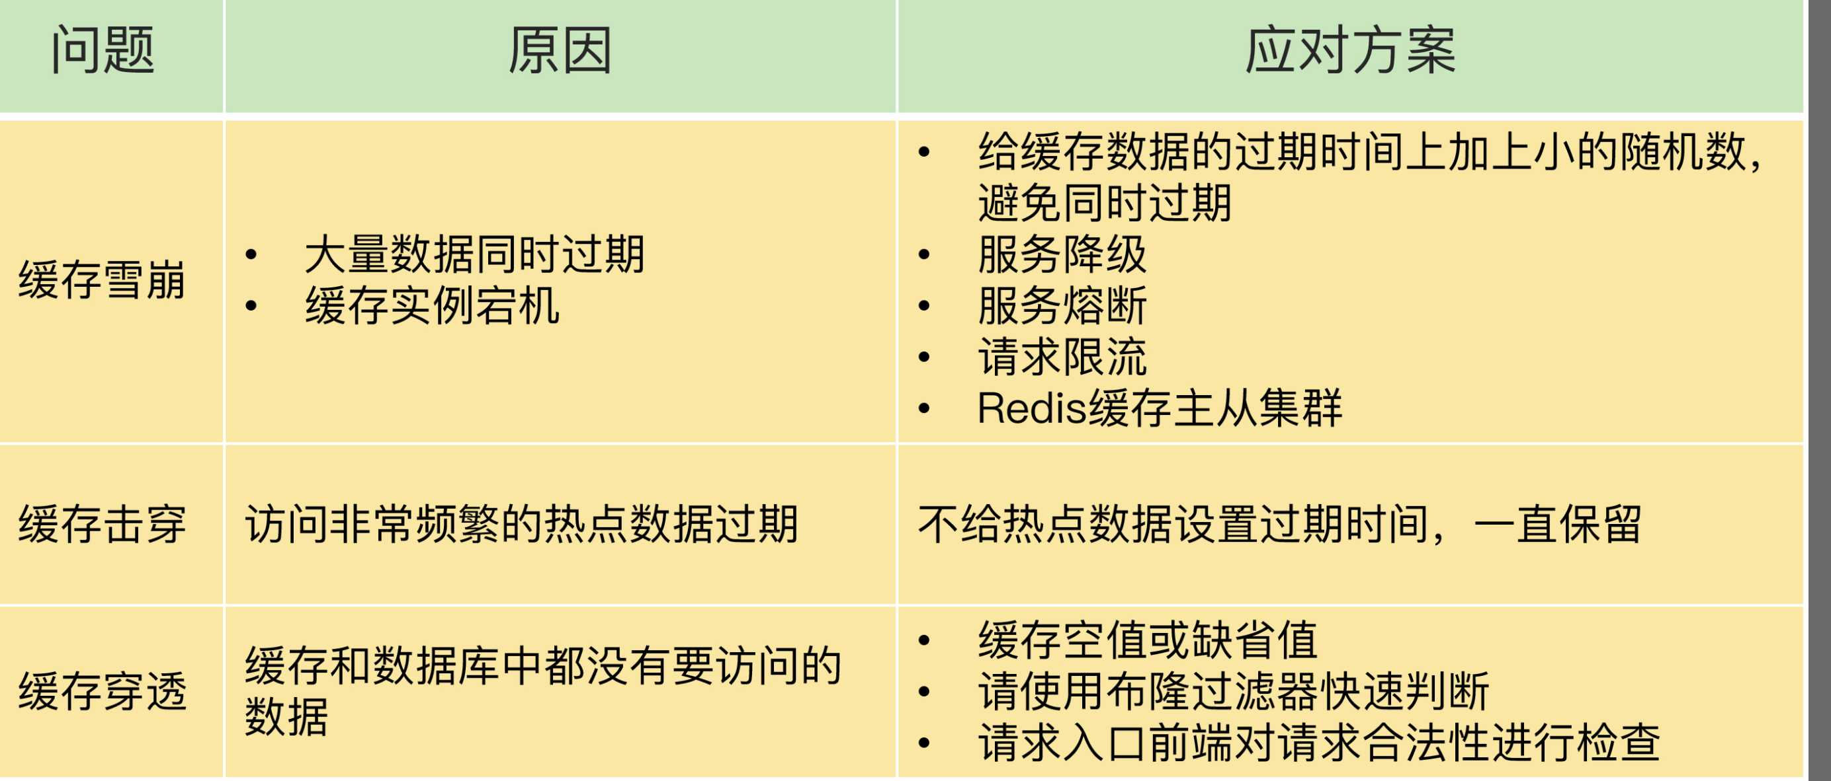

**1.缓存雪崩**

**第一个原因**是：缓存中有大量数据同时过期，导致大量请求无法得到处理，**解决方案**是：**1.**避免给大量的数据设置相同的过期时间。**2:**服务降级，比如当业务应用访问的是非核心数据（例如电商商品属性）时，暂时停止从缓存中查询这些数据，而是直接返回预定义信息、空值或是错误信息，核心数据则正常继续走流程

**第二个原因**是Redis 缓存实例发生故障宕机了

**解决方案是1:是在业务系统中实现服务熔断或请求限流机制**

就是业务应用调用缓存接口时，缓存客户端并不把请求发给 Redis 缓存实例，而是直接返回，防止引发连锁的数据库雪崩

，等到 Redis 缓存实例重新恢复服务后，再允许应用请求发送到缓存系统。但是服务熔断暂停了整个缓存系统的访问，对业务应用的影响范围大。为了尽可能减少这种影响，我们也可以进行请求限流，使用了请求限流，就可以避免大量并发请求压力传递到数据库层

1. **事前预防**

构建 Redis 缓存高可靠主从集群+哨兵。如果 Redis 缓存的主节点故障宕机了，哨兵可以及时把从节点切换成为主节点，继续提供缓存服务，避免了由于缓存实例宕机而导致的缓存雪崩问题

**2.缓存击穿**

经常发生在热点数据过期失效时，解决方案是过期时间设置长一些，起脚本定时刷新这个key

**3.缓存穿透**

redis和数据库都没有数据，原因是业务层误操作：缓存中的数据和数据库中的数据被误删除了，所以缓存和数据库中都没有数据；恶意攻击：专门访问数据库中没有的数据

**解决方案是：**

1. **缓存一个空值或者兜底数据**
2. **使用布隆过滤器快速判断数据是否存在，避免从数据库中查询数据是否存在，减轻数据库压力**

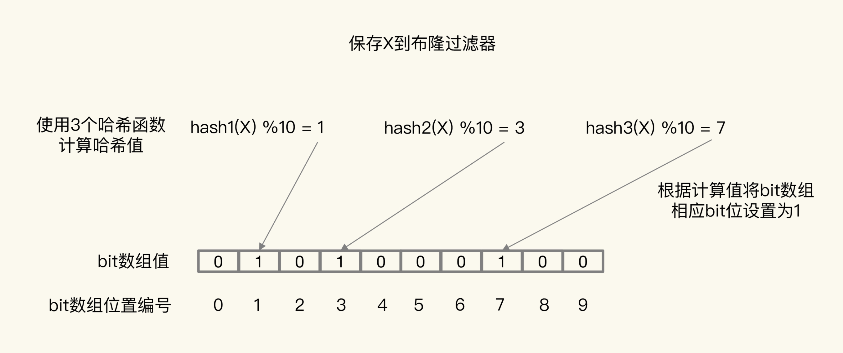

把数据写入数据库时，使用布隆过滤器做个标记。当缓存缺失后，应用查询数据库时，可以通过查询布隆过滤器快速判断数据是否存在。如果不存在，就不用再去数据库中查询了,大量请求只会查询 Redis 和布隆过滤器,而不会积压到数据库

布隆过滤器的原理如上图，布隆过滤器由一个初值都为 0 的 bit 数组和 N 个哈希函数组成

当在布隆过滤器中标记数据 X 时，X 会被计算 3 （N）次哈希值，并对 10（M） 取模，取模结果分别是 1、3、7。所以，bit 数组的第 1、3、7 位被设置为 1。当应用想要查询 X 时，只要查看数组的第 1、3、7 位是否为 1，只要有一个为 0，那么，X 就肯定不在数据库中

关于布隆过滤器还有几点：

1.、布隆过滤器会有误判：由于采用固定bit的数组，使用多个哈希函数映射到多个bit上，有可能会导致两个不同的值都映射到相同的一组bit上。虽然有误判，但对于业务没有影响，无非就是还存在一些穿透而已，但整体上已经过滤了大多数无效穿透请求，**布隆过滤器虽然判别数据存在可能有误判的情况，但判别数据不存在不会误判。可以降低数据库无效的访问**

2.布隆过滤器误判率和空间使用的计算：误判本质是因为哈希冲突，降低误判的方法是增加哈希函数 + 扩大整个bit数组的长度，但增加哈希函数意味着影响性能，扩大数组长度意味着空间占用变大，所以使用布隆过滤器，需要在误判率和性能、空间作一个平衡

3.布隆过滤器可以放在缓存和数据库的最前面：把Redis当作布隆过滤器时（4.0提供了布隆过滤器模块，4.0以下需要引入第三方库），当用户产生业务数据写入缓存和数据库后，同时也写入布隆过滤器，之后当用户访问自己的业务数据时，先检查布隆过滤器，如果过滤器不存在，就不需要查询缓存和数据库了，可以同时降低缓存和数据库的压力

4.Redis实现的布隆过滤器bigkey问题：Redis布隆过滤器是使用String类型实现的，存储的方式是一个bigkey，建议使用时单独部署一个实例，专门存放布隆过滤器的数据，不要和业务数据混用，否则在集群环境下，数据迁移时会导致Redis阻塞问题

**3.在请求入口的前端进行请求检测**

请求入口前端，对业务系统接收到的请求进行合法性检测，把恶意的请求（例如请求参数不合理、请求参数是非法值、请求字段不存在）直接过滤掉，不让它们访问后端缓存和数据库

**简述高并发网站解决方案。**

1. 前端优化（CND加速、建立独立图片服务器）B、服务端优化（页面静态化、并发处理[异步|多线程]、队列处理）C、数据库优化（数据库缓存[Memcachaed|Redis]、读写分离、分库分表、分区）D、Web服务器优化（负载均衡、反向代理）

**堆和栈的区别与联系**

栈区（stack）— 由编译器自动分配释放 ，存放函数的参数值，局部变量的值等。其操作方式类似于数据结构中的栈。  
堆区（heap） — 一般由程序员分配释放， 若程序员不释放，程序结束时可能由OS回收

<https://www.zhihu.com/question/19729973>

**管理方式不同**。

栈由操作系统自动分配释放，无需我们手动控制；堆的申请和释放工作由程序员控制，容易产生内存泄漏；

**空间大小不同**

每个进程拥有的栈的大小要远远小于堆的大小

**生长方向不同**。

堆的生长方向向上，内存地址由低到高；栈的生长方向向下，内存地址由高到低

**分配方式不同**。

堆都是动态分配的，没有静态分配的堆。栈有2种分配方式：静态分配和动态分配。静态分配是由操作系统完成的，比如局部变量的分配。动态分配由alloca函数进行分配，但是栈的动态分配和堆是不同的，他的动态分配是由操作系统进行释放，无需我们手工实现。

**分配效率不同**。

栈由操作系统自动分配，堆则是由C/C++提供的库函数或运算符来完成申请与管理，实现机制较为复杂，频繁的内存申请容易产生内存碎片。显然，堆的效率比栈要低得多。

**存放内容不同**。

栈存放的内容，函数返回地址、相关参数、局部变量和寄存器内容等，而堆中具体存放内容是由程序员来填充的。

**kafka与rabbitMq**

https://github.com/CheckChe0803/BigData-Interview

**。1.讲一讲kafka的架构**

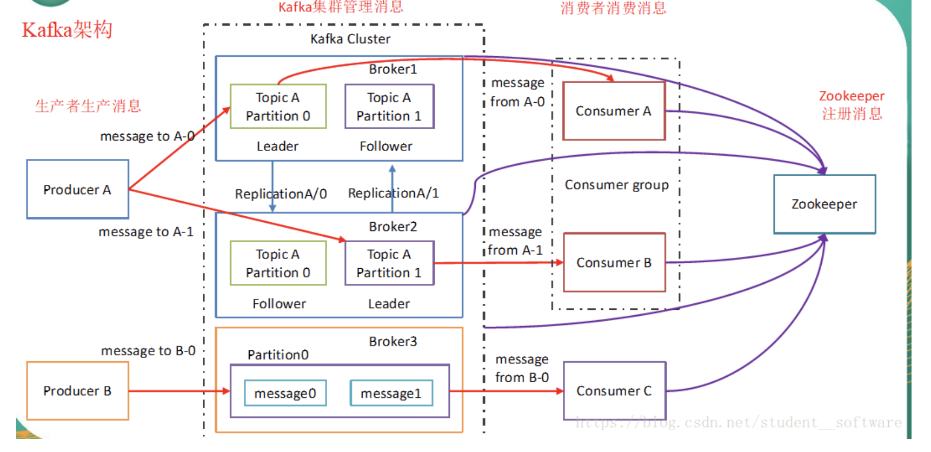

kafka同时支持两种消息引擎模型：点对点模型 与发布 / 订阅模型

**Topic** ：在 Kafka 中，发布订阅的对象是主题（Topic），你可以为每个业务、每个应用甚至是每类数据都创建专属的主题。

**Producer** :向主题发布消息的客户端应用程序称为生产者（Producer）

**Consumer:** 订阅这些主题消息的客户端应用程序就被称为消费者（Consumer）,生产者与消费者统称为客户端

**Broker**:**服务代理节点，Kafka服务实例，**

Kafka 的服务器端由被称为 Broker 的服务进程构成，即一个 Kafka 集群由多个 Broker 组成，**Broker 负责接收和处理客户端发送过来的请求**，以及对消息进行持久化。虽然多个 Broker 进程能够运行在同一台机器上，但更常见的做法是将不同的 Broker 分散运行在不同的机器上，这样如果集群中某一台机器宕机，即使在它上面运行的所有 Broker 进程都挂掉了，其他机器上的 Broker 也依然能够对外提供服务。这其实就是 Kafka 提供高可用的手段之一。

**Replication） :**

实现高可用的另一个手段就是备份机制（**Replication）**

备份的思想很简单，就是把相同的数据拷贝到多台机器上，而这些相同的数据拷贝在 Kafka 中被称为副本（Replica）,领导者副本（Leader Replica）和追随者副本（Follower Replica）

,生产者总是向领导者副本写消息；而消费者总是从领导者副本读消息。至于追随者副本，它只做一件事：向领导者副本发送请求，请求领导者把最新生产的消息发给它，这样它能保持与领导者的同步

**Partitioning**

就是数据分割成多份保存在不同的 Broker 上，Kafka 中的分区机制指的是将**每个主题划分成多个分区**（Partition），每个分区是一组有序的消息日志。生产者生产的每条消息只会被发送到一个分区中，也就是说如果向一个双分区的主题发送一条消息，这条消息要么在分区 0 中，要么在分区 1 中

每个分区下可以配置若干个副本，其中只能有 1 个领导者副本和 N-1 个追随者副本

至此我们能够完整地串联起 Kafka 的三层消息架构：第一层是主题层，每个主题可以配置 M 个分区，而每个分区又可以配置 N 个副本。第二层是分区层，每个分区的 N 个副本中只能有一个充当领导者角色(即每个分区是一个实例)，对外提供服务；其他 N-1 个副本是追随者副本，只是提供数据冗余之用。第三层是消息层，分区中包含若干条消息，每条消息的位移从 0 开始，依次递增。最后，客户端程序只能与分区的领导者副本进行交互

Kafka 使用消息日志（Log）来保存数据，一个日志就是磁盘上一个只能追加写（Append-only）消息的物理文件。因为只能追加写入，故避免了缓慢的随机 I/O 操作，改为性能较好的顺序 I/O 写操作，这也是实现 **Kafka 高吞吐量**特性的一个重要手段

**Consumer Group**：点对点模型是指同一条消息只能被下游的一个消费者消费，其他消费者则不能染指，在 Kafka 中实现这种 P2P 模型的方法就是引入了消费者组（Consumer Group）。所谓的消费者组，**指的是多个消费者实例共同组成一个组来消费一组主题。这组主题中的每个分区都只会被组内的一个消费者实例消费，其他消费者实例不能消费它**。为什么要引入消费者组呢？主要是为了提升消费者端的吞吐量。多**个消费者实例同时消费，加速整个消费端的吞吐量（TPS）**

**重平衡：Rebalance**。消费者组内某个消费者实例挂掉后，其他消费者实例自动重新分配订阅主题分区的过程。Rebalance 是 Kafka 消费者端实现高可用的重要手段。

**消费者位移：Consumer Offset**。每个消费者在消费消息的过程中必然需要有个字段记录它当前消费到了分区的哪个位置上，这个字段就是消费者位移（Consumer Offset），代表消费者进度

****zookeeper****

ZooKeeper主要用来协调Kafka的各个broker，不仅可以实现broker的负载均衡，而且当增加了broker或者某个broker故障了，ZooKeeper将会通知生产者和消费者，这样可以保证整个系统正常运转。

1.Broker注册后在ZooKeeper中保存为一个临时节点

所以可以检测broker是否存活,Zookeeper 通过心跳机制检查每个节点的连接

1. 消费者在分区中的偏移量offset,consumer的消费状态，group的管理由ZooKeeper管理，0.8版本之后offset保存在本地的broker中
2. 负责broker的lead选举和管理
3. **kafka实现高吞吐的原理**

**https://segmentfault.com/a/1190000003985468**

1.Kafka在磁盘上只做**顺序I/O**，而不是随机I/O,规避了磁盘访问速度低下对性能可能造成的影响。

**2.**Kafka依赖操作系统提供的**PageCache页缓存**功能

当读操作发生时，先从PageCache中查找，如果发生缺页才进行磁盘调度，最终返回需要的数据

1. **sendfile技术（零拷贝）**

传统的网络I/O操作流程，大体上分为以下4步。

1.OS 从硬盘把数据读到内核区的PageCache。

2.用户进程把数据从内核区Copy到用户区。

3.然后用户进程再把数据写入到Socket，数据流入内核区的Socket Buffer上。

4.OS 再把数据从Buffer中Copy到网卡的Buffer上，这样完成一次发送。

整个过程共经历两次Context Switch，四次System Call。同一份数据在内核Buffer与用户Buffer之间重复拷贝，效率低下。其中2、3两步没有必要，完全可以**直接在内核区完成数据拷贝**。这也正是Sendfile所解决的问题

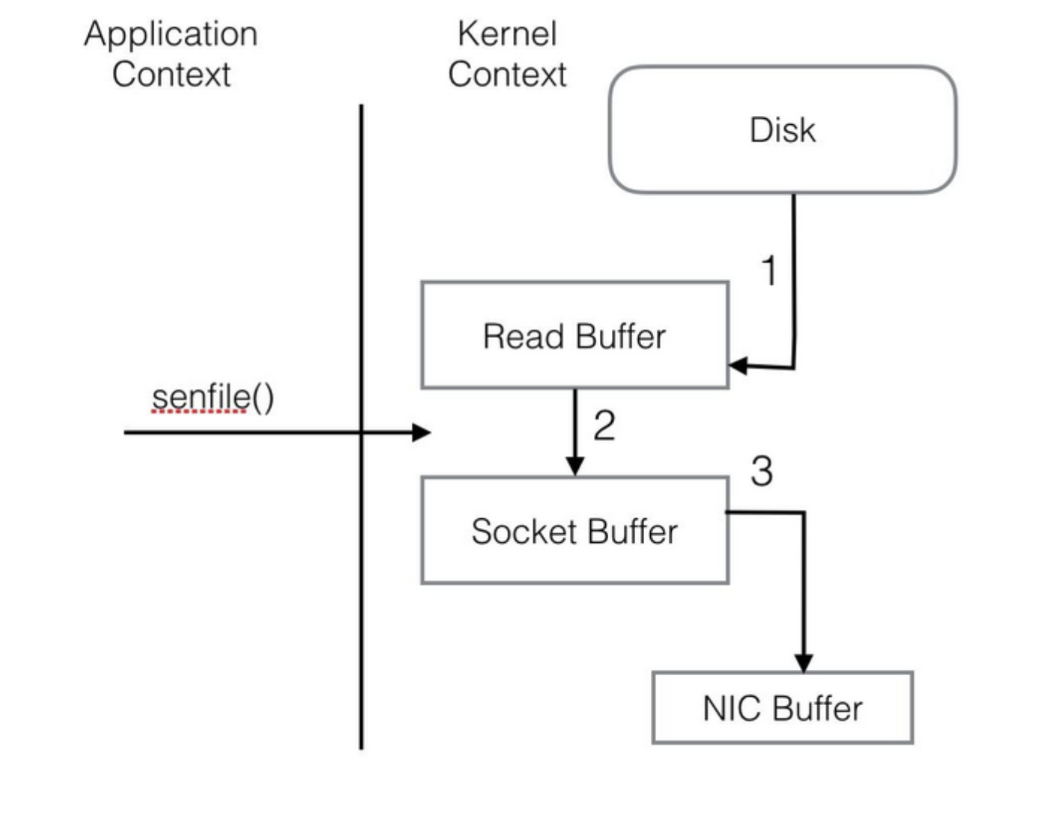

**4**.**Partition是Kafka可以很好的横向扩展和提供高并发处理以及实现Replication的基础**

一个Consumer则可以同时消费多个Partition，Partition的数量并不是越多越好，因为会加大选举时间

**5.Producer支持End-to-End的压缩**。数据在本地压缩后放到网络上传输，在Broker一般不解压(除非指定要Deep-Iteration)，直至消息被Consume之后在客户端解压。

**4. [kafka怎样保证不重复消费](https://github.com/CheckChe0803/BigData-Interview/blob/master/docs/kafka%E6%80%8E%E6%A0%B7%E4%BF%9D%E8%AF%81%E4%B8%8D%E9%87%8D%E5%A4%8D%E6%B6%88%E8%B4%B9.md)**

Kafka 实际上有个 offset 的概念，就是每个消息写进去，都有一个 offset，代表消息的序号，然后 consumer 消费了数据之后，****每隔一段时间****（定时定期），会把自己消费过的消息的 offset 提交到broker，表示“我已经消费过了，下次我要是重启啥的，你就让我继续从上次消费到的 offset 来继续消费吧”。

**https://github.com/doocs/advanced-java/blob/main/docs/high-concurrency/how-to-ensure-that-messages-are-not-repeatedly-consumed.md**

怎么保证消息队列消费的幂等性？

其实还是得结合业务来思考，我这里给几个思路：

比如你拿个数据要写库，你先根据主键查一下，如果这数据都有了，你就别插入了，update 一下好吧。

比如你是写 Redis，那没问题了，反正每次都是 set，天然幂等性。

比如你不是上面两个场景，那做的稍微复杂一点，你需要让生产者发送每条数据的时候，里面加一个全局唯一的 id，类似订单 id 之类的东西，然后你这里消费到了之后，先根据这个 id 去比如 Redis 里查一下，之前消费过吗？如果没有消费过，你就处理，然后这个 id 写 Redis。如果消费过了，那你就别处理了，保证别重复处理相同的消息即可。

比如基于数据库的唯一键来保证重复数据不会重复插入多条。因为有唯一键约束了，重复数据插入只会报错，不会导致数据库中出现脏数据。

## **5.kafka怎样保证不丢失消息**

#### **1.如果是消费端弄丢了数据**

唯一可能导致消费者弄丢数据的情况，就是说，你消费到了这个消息，然后消费者那边****自动提交了 offset****，让 Kafka 以为你已经消费好了这个消息，但其实你才刚准备处理这个消息，你还没处理，你自己就挂了，此时这条消息就丢咯

只要****关闭自动提交**** offset，在处理完之后自己手动提交 offset，就可以保证数据不会丢

#### **2.如果是Kafka 弄丢了数据**

这块比较常见的一个场景，就是 Kafka 某个 broker 宕机，然后重新选举 partition 的 leader。大家想想，要是此时其他的 follower 刚好还有些数据没有同步，结果此时 leader 挂了，然后选举某个 follower 成 leader 之后，不就少了一些数据？这就丢了一些数据啊

**修改配置：**

1.保证每个leader至少有一个follower与自己有联系

2.在 producer 端设置 acks=all：这个是要求每条数据，必须是写入所有 replica 之后，才能认为是写成功了。

3.在 producer 端设置 retries=MAX（很大很大很大的一个值，无限次重试的意思）：这个是要求一旦写入失败，就无限重试，卡在这里了

1. **ack有几种**

**ack=0/1/-1的不同情况：**

**Ack = 0**

producer不等待broker的ack，broker一接收到还没有写入磁盘就已经返回，当broker故障时有可能丢失数据；

**Ack = 1**

**producer等待broker的ack，partition的leader收到消息后成功后返回ack，如果在follower同步成功之前leader故障，那么将会丢失数据；**

**Ack = -1**

producer等待broker的ack，partition的leader和follower全部收到消息后才返回ack，数据一般不会丢失，延迟时间长但是可靠性高。

生产中主要以 Ack=-1为主,如果压力过大,可切换为Ack=1. Ack=0的情况只能在测试中使用.

1. **rabbitmq,kafka的区别**
2. 单机**吞吐量**，前者万级，后者10万级
3. 前者**延迟**在微秒级，后者延迟在ms级

3.rabbitmq中一旦有多个消费者从同一个队列中读取消息，那么消息的**处理顺序**就没法保证了，由于消费者读取消息之后可能会把消息放回（或者重传）到队列中（例如，处理失败的情况），这样就会导致消息的顺序无法保证。一旦一个消息被重新放回队列，另一个消费者可以继续处理它，即使这个消费者已经处理到了放回消息之后的消息。因此，消费者组处理消息是无序的

而在kafka中，对在同一个消费者组中，每个分区都是由一个消费者的一个线程来处理

4.rabbitmq天然支持**延迟消息到消费者队列的时间**。Kafka没有提供这些功能。它在消息到达的时候就把它们写入分区中，这样消费者就可以立即获取到消息去处理。

5**.kafka的消息留存时间更长**

当消费者成功消费消息之后，RabbitMQ就会把对应的消息从存储中删除，相反，Kafka会给每个主题配置超时时间，只要没有达到超时时间的消息都会保留下来

1. **Memcached**
2. **两段式hash，也叫一致性hash**

客户端可以把数据存储在多台memcached上。当查询数据时，客户端首先参考节点列表计算出key的哈希值（阶段一哈希），进而选中一个节点；客户端将请求发送给选中的节点，然后memcached节点通过一个内部的哈希算法（阶段二哈希），查找真正的数据（item）。

1. **memcached的优势**

Memcached最大的好处就是它带来了极佳的水平可扩展性，特别是在一个巨大的系统中。由于客户端自己做了一次哈希，那么我们很容易增加大量memcached到集群中。memcached之间没有相互通信，因此不会增加memcached的负载

1. **微服务架构**

**<https://www.zhihu.com/question/65502802/answer/802678798>**

## **服务隔离，资源隔离，监控（发现故障的征兆），链路跟踪（方便定位问题），日志分析（分析问题，用elk），网关（权限控制，服务治理）,服务注册与发现（动态扩容）**

1. **Service mesh**

**https://zhuanlan.zhihu.com/p/61901608**

**11 .服务降级与服务熔断的关系：**

  服务降级有很多种降级方式！如开关降级、限流降级、熔断降级! - 服务熔断属于降级方式的一种！

1. **docker与k8s**

容器技术恰好不需要像虚拟机一样虚拟出整个操作系统，只需要虚拟一个小规模的环境（类似“沙箱”）

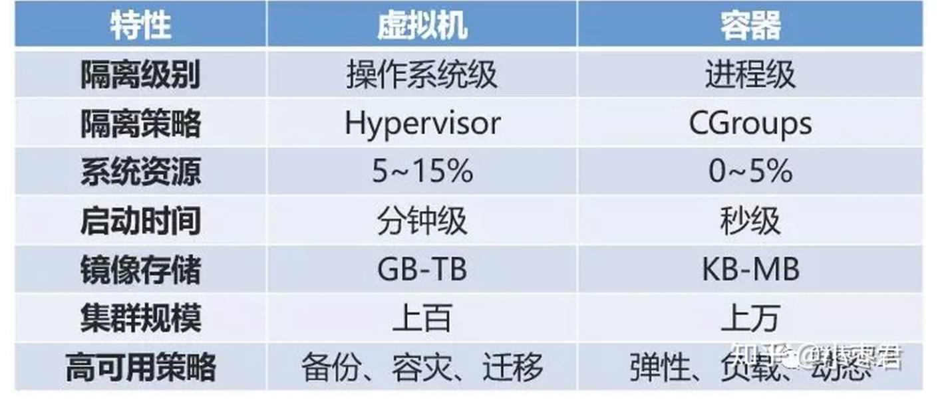

**Docker本身并不是容器**，它是创建容器的工具，是应用容器引擎

Docker技术的三大核心概念，分别是：

镜像（Image）

容器（Container）

仓库（Repository）

Docker镜像，是一个特殊的文件系统。它除了提供容器运行时所需的程序、库、资源、配置等文件外，还包含了一些为运行时准备的一些配置参数（例如环境变量）。镜像不包含任何动态数据，其内容在构建之后也不会被改变

**K8S，就是基于容器的集群管理平台，它的全称，是kubernetes。**

一个K8S系统，通常称为一个K8S集群（Cluster）。

这个集群主要包括两个部分：

一个Master节点（主节点）

一群Node节点（计算节点）

Master节点主要还是负责管理和控制。Node节点是工作负载节点，里面是具体的容器。

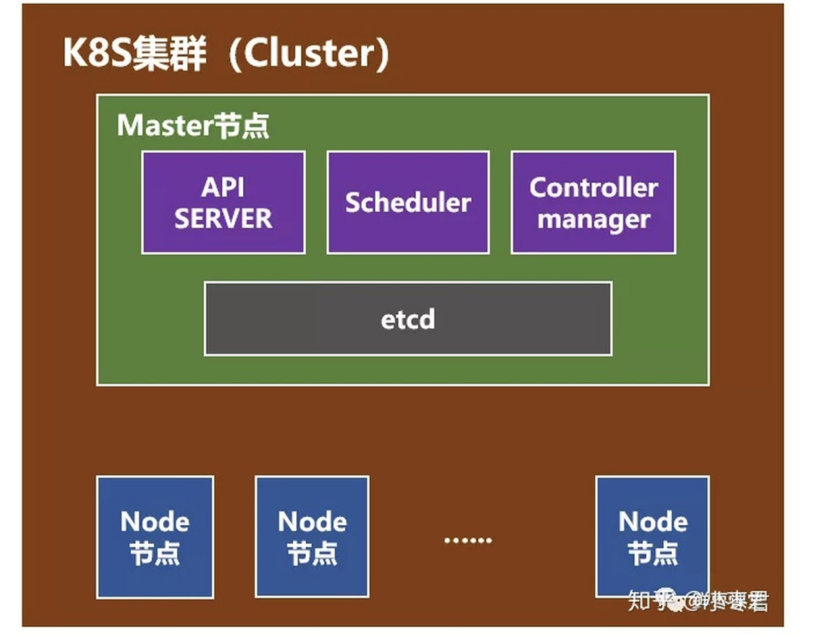

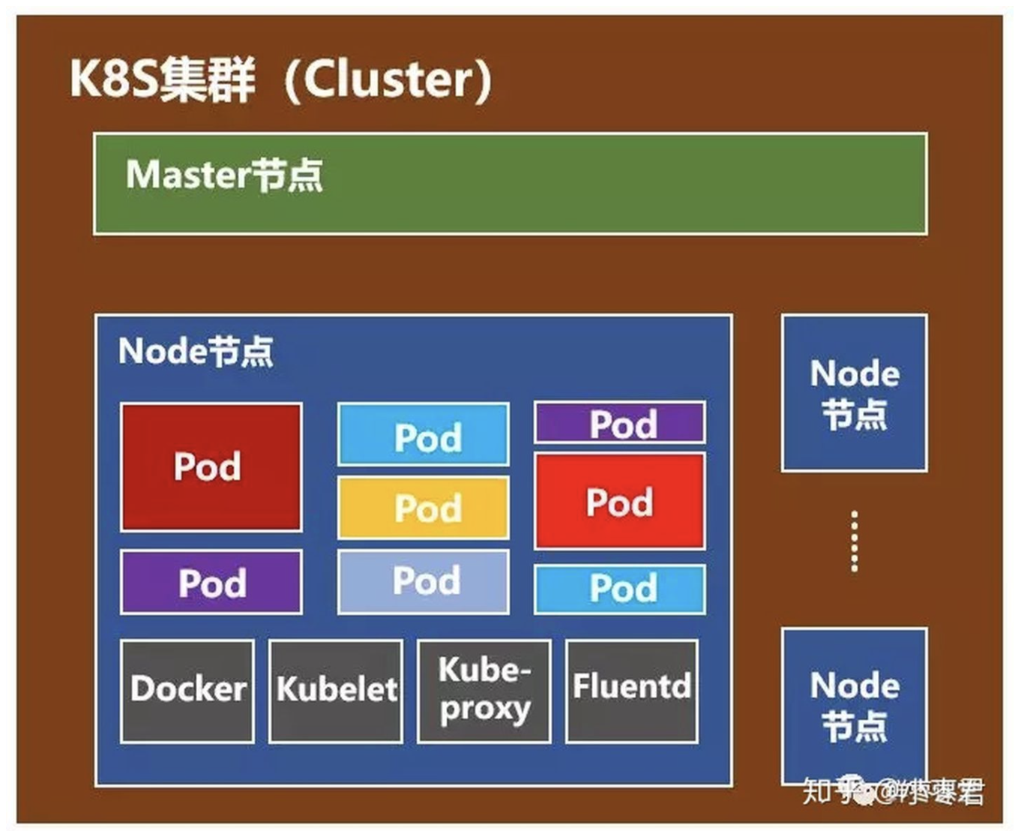

Pod是Kubernetes最基本的操作单元。一个Pod代表着集群中运行的一个进程，它内部封装了一个或多个紧密相关的容器

**在不同的容器中运行标准化的镜像，从根本上解决了环境不一致的问题**。

k8s 实际上是一个使用 Docker 容器进行编排的系统，主要围绕 pods 进行工作

**13.nginx常见面试题**

### **为什么Nginx性能这么高**

* 因为他的事件处理机制：异步非阻塞事件处理机制：运用了epoll模型，提供了一个队列，排队解决

**反向代理：**

反方代理就是请求统一被Nginx接收，nginx反向代理服务器接收到之后，按照一定的规 则分发给了后端的业务处理服务器进行处理了，优点是反向代理服务器可以隐藏源服务器的存在和特征

**Nginx负载均衡的算法怎么实现的?策略有哪些?**

1 轮询(默认)

2.权重 weight

3.ip\_hash( IP绑定)

4.每个请求按访问IP的哈希结果分配，使来自同一个IP的访客固定访问一台后端服务器

**Master进程的作用是？**

**读取并验证配置文件nginx.conf；管理worker进程；**

#### **Nginx **502错误可能原因****

(1).FastCGI进程是否已经启动  
(2).FastCGI worker进程数是否不够  
(3).FastCGI执行时间过长

4 .fastCGI Buffer不够

**5.**CPU占用率、内存占用率非常高

1. **阻塞、非阻塞 I/O 与同步、异步 I/O 的区别和联系**

**文件描述符**（file descriptor）是内核为了高效管理已被打开的文件所创建的索引，其值是一个非负整数（通常是小整数），用于指代被打开的文件，所有执行 I/O 操作的系统调用都通过文件描述符

根据应用程序是否阻塞自身运行，可以把 I/O 分为**阻塞 I/O 和非阻塞 I/O**。

所谓**阻塞 I/O**，是指应用程序在执行 I/O 操作后，如果没有获得响应，就会阻塞当前线程，不能执行其他任务。

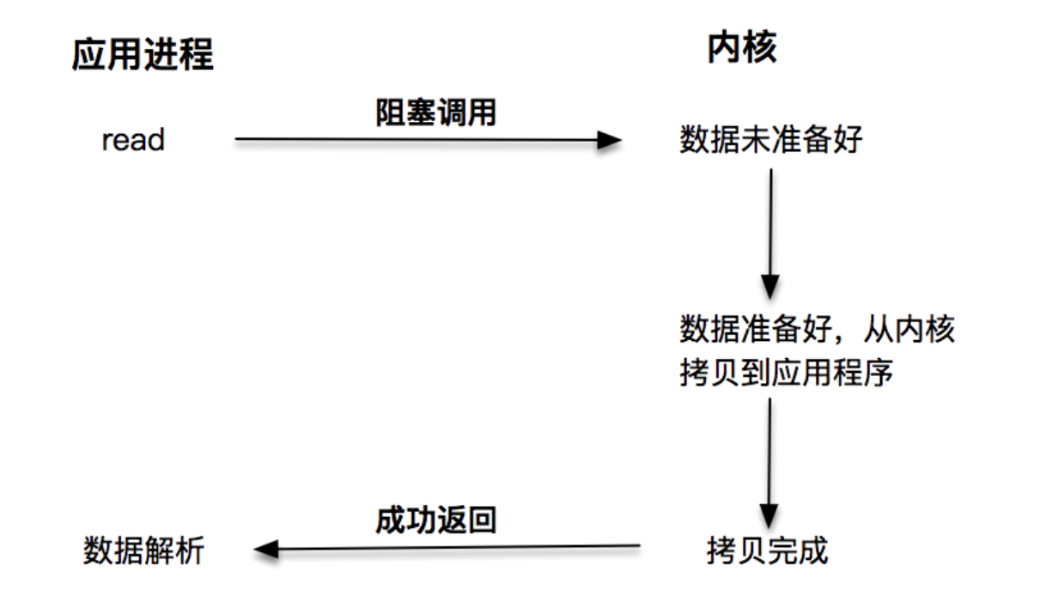

比如在网络套接字的接口中，使用 send() 直接向套接字发送数据时，如果套接字没有设置 O\_NONBLOCK 标识，那么 send() 操作就会一直阻塞，当前线程也没法去做其他事情。

所谓**非阻塞 I/O**，是指应用程序在执行 I/O 操作后，不会阻塞当前的线程，可以继续执行其他的任务。

非阻塞的 read 请求在数据未准备好的情况下立即返回，应用程序可以不断轮询内核，直到数据准备好，内核将数据拷贝到应用程序缓冲，并完成这次 read 调用。注意，这里最后一次 read 调用，获取数据的过程，是一个同步的过程。这里的同步指的是内核区域的数据拷贝到缓存区这个过程

每次让应用程序去轮询内核的 I/O 是否准备好，是一个不经济的做法，因为在轮询的过程中应用进程啥也不能干。于是，像 select、poll 这样的 I/O **多路复用技术**就隆重登场了。通过 I/O 事件分发，当内核数据准备好时，再通知应用程序进行操作。这个做法大大改善了应用进程对 CPU 的利用率，在没有被通知的情况下，应用进程可以使用 CPU 做其他的事情。

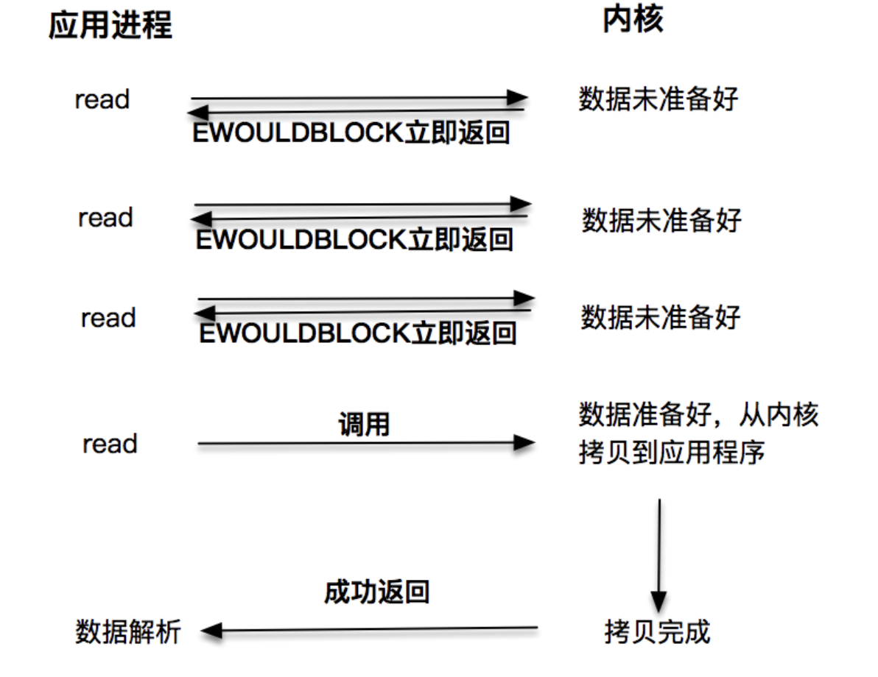

和上面的例子比，如果你用了 epoll，系统会告诉你这个套接字的状态，那就可以用非阻塞的方式使用。当这个套接字不可写的时候，你可以去做其他事情，比如读写其他套接字

当应用程序调用阻塞 I/O 完成某个操作时，应用程序会被挂起，等待内核完成操作，感觉上应用程序像是被“阻塞”了一样。实际上，内核所做的事情是将 CPU 时间切换给其他有需要的进程，网络应用程序在这种情况下就会得不到 CPU 时间做该做的事情。

非阻塞 I/O 则不然，当应用程序调用非阻塞 I/O 完成某个操作时，内核立即返回，不会把 CPU 时间切换给其他进程，应用程序在返回后，可以得到足够的 CPU 时间继续完成其他事情。

如果拿去书店买书举例子，阻塞 I/O 对应什么场景呢？ 你去了书店，告诉老板（内核）你想要某本书，然后你就一直在那里等着，直到书店老板翻箱倒柜找到你想要的书，有可能还要帮你联系全城其它分店。注意，这个过程中你一直滞留在书店等待老板的回复，好像在书店老板这里"阻塞"住了。

那么非阻塞 I/O 呢？你去了书店，问老板有没你心仪的那本书，老板查了下电脑，告诉你没有，你就悻悻离开了。一周以后，你又来这个书店，再问这个老板，老板一查，有了，于是你买了这本书。注意，这个过程中，你没有被阻塞，而是在不断轮询。

但轮询的效率太低了，于是你向老板提议：“老板，到货给我打电话吧，我再来付钱取书。”这就是前面讲到的 I/O 多路复用。

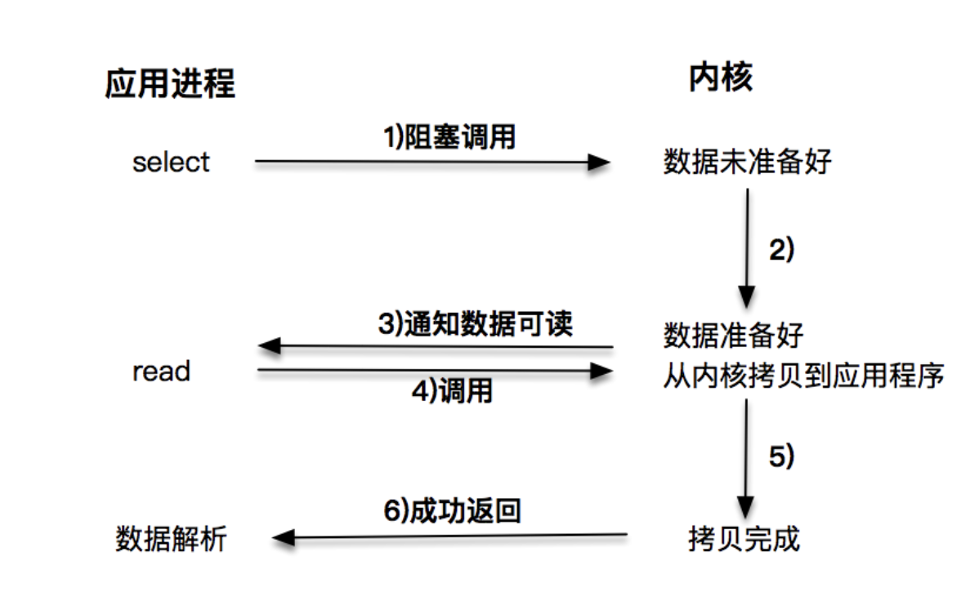

无论是第一种阻塞 I/O，还是第二种非阻塞 I/O，第三种基于非阻塞 I/O 的多路复用都是同步调用技术。为什么这么说呢？因为同步调用、异步调用的说法，是对于获取数据的过程而言的，前面几种最后获取数据的 read 操作调用，都是同步的，在 read 调用时，内核将数据从内核空间拷贝到应用程序空间，这个过程是在 read 函数中同步进行的，如果内核实现的拷贝效率很差，read 调用就会在这个同步过程中消耗比较长的时间。

再进一步，你连去书店取书也想省了，得了，让老板代劳吧，你留下地址，付了书费，让老板到货时寄给你，你直接在家里拿到就可以看了。这就是异步 I/O。

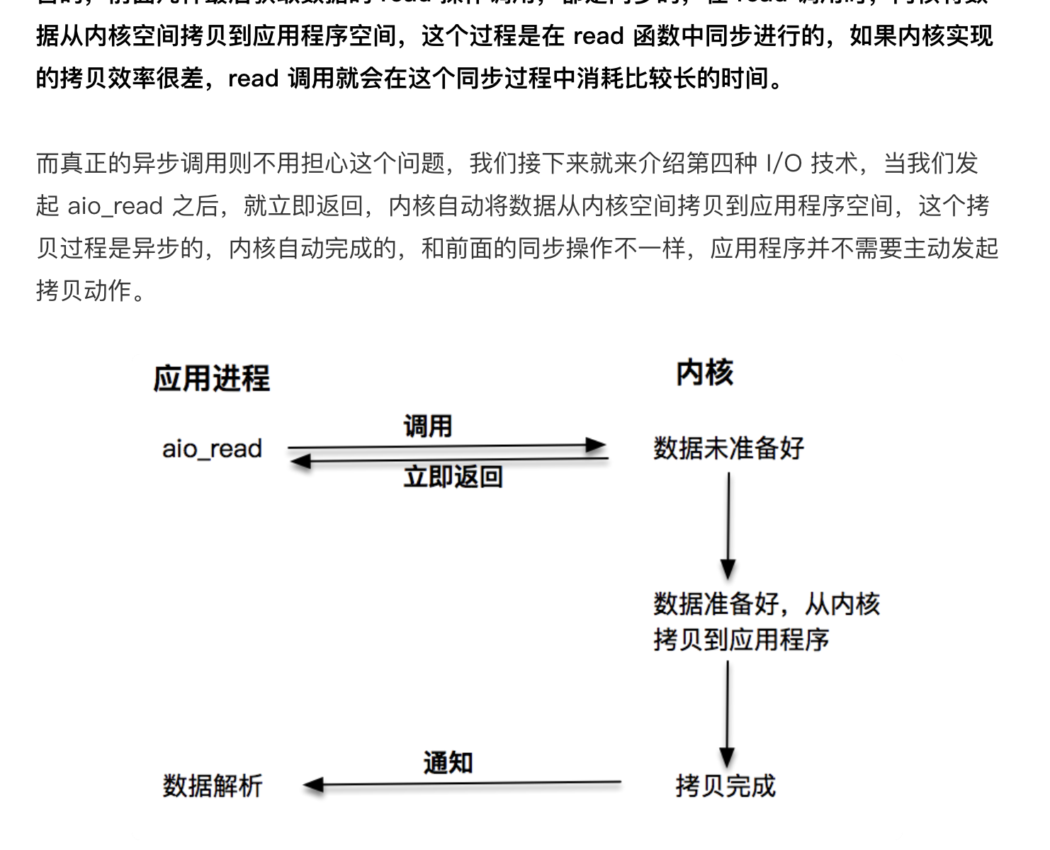

根据 I/O 响应的通知方式的不同，可以把文件 I/O 分为**同步 I/O 和异步 I/O**

所谓**同步 I/O**，是指收到 I/O 请求后，系统不会立刻响应应用程序；等到处理完成，系统才会通过系统调用的方式，告诉应用程序 I/O 结果。

比如系统调用 read 是同步读，所以，在没有得到磁盘数据前，read 不会响应应用程序

所谓**异步 I/O**，是指收到 I/O 请求后，系统会先告诉应用程序 I/O 请求已经收到，随后再去异步处理；等处理完成后，系统再通过事件通知的方式，告诉应用程序结果

阻塞 / 非阻塞针对的是 I/O 调用者（即应用程序），而同步 / 异步针对的是 I/O 执行者（即系统）。

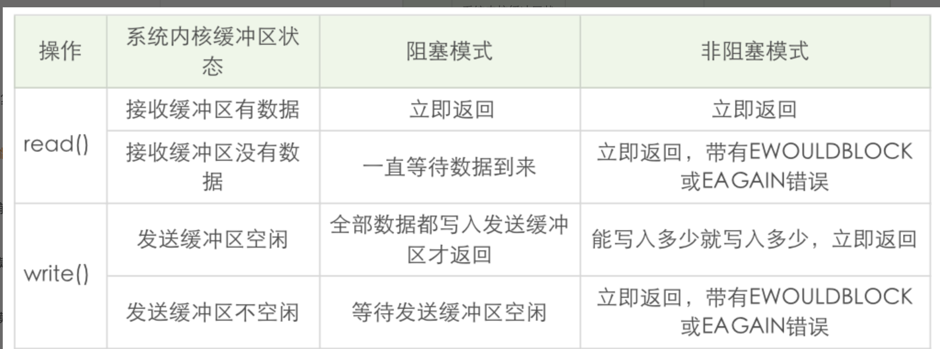

在非阻塞 I/O 下，使用轮询的方式引起 CPU 占用率高，所以一般将非阻塞 I/O 和 I/O 多路复用技术 select、poll 等搭配使用，在非阻塞 I/O 事件发生时，再调用对应事件的处理函数

1. **I/O多路复用**

多路复用的意思，就是在任何一路 I/O 有“事件”发生的情况下，通知应用程序去处理相应的 I/O 事件，这样我们的程序就变成了“多面手”，在同一时刻仿佛可以处理多个 I/O 事件。

**I/O multiplexing 这里面的 multiplexing 指的其实是在单个线程通过记录跟踪每一个Sock(I/O流)的状态来同时管理多个I/O流**

1.select

使用 select 函数，通知内核挂起进程，当一个或多个 I/O 事件发生后，控制权返还给应用程序，由应用程序进行 I/O 事件的处理

select的**问题**如下

select的FD数组大小默认是1024,即只能监视1024个链接

不是0-1023的fd会导致未定义的行为。

当多个线程访问某个方法时，不管你通过怎样的调用方式、或者说这些线程如何交替地执行，我们在主程序中不需要去做任何的同步，这个类的结果行为都是我们设想的正确行为，那么我们就可以说这个类是**线程安全**的。

如果任何一个sock(I/O stream)出现了数据，select 仅仅会返回，但是并不会告诉你是那个sock上有数据，于是你只能自己一个一个的找

select 会修改传入的参数数组，这个对于一个需要调用很多次的函数，是非常不友好的。

1. **Poll**

poll突破来select的fd的个数限制，在高并发的场景下尤其占优势，和 select 非常不同的地方在于，poll 每次检测之后的结果不会修改原来的传入值，其他的实现本质与select差不多

Select 和 poll都不是线程安全的， 这就意味着，不管服务器有多强悍，你也只能在一个线程里面处理一组I/O流

**3.epoll**

* epoll 现在是线程安全的。
* epoll 现在不仅告诉你sock组里面数据，还会告诉你具体哪个sock有数据，你不用自己去找了。

有些人将 epoll 归为异步 I/O，这是不正确的。本质上 epoll 还是一种 I/O 多路复用技术， epoll 通过监控注册的多个描述字，来进行 I/O 事件的分发处理。不同于 poll 的是，epoll 不仅提供了默认的 level-triggered（条件触发）机制，还提供了性能更为强劲的 edge-triggered（边缘触发）机制

条件触发的意思是只要满足事件的条件，比如有数据需要读，就一直不断地把这个事件传递给用户；而边缘触发的意思是只有第一次满足条件的时候才触发，之后就不会再传递同样的事件了。

epoll 通过改进的接口设计，避免了用户态 - 内核态频繁的数据拷贝，大大提高了系统性能

epoll返回的是有事件发生的数组,而poll返回的是准备好的个数,每次poll函数返回都要遍历注册的描述符结合数组 尤其是数量越大遍历次数就越多 性能差异在这里

epoll 的性能凭什么就要比poll 或者 select 好呢？这要从两个角度来说明。

第一个角度是事件集合。在每次使用 poll 或 select 之前，都需要准备一个感兴趣的事件集合，系统内核拿到事件集合，进行分析并在内核空间构建相应的数据结构来完成对事件集合的注册。而 epoll 则不是这样，epoll 维护了一个全局的事件集合，通过 epoll 句柄，可以操纵这个事件集合，增加、删除或修改这个事件集合里的某个元素。要知道在绝大多数情况下，事件集合的变化没有那么的大，这样操纵系统内核就不需要每次重新扫描事件集合，构建内核空间数据结构。

第二个角度是就绪列表。每次在使用 poll 或者 select 之后，应用程序都需要扫描整个感兴趣的事件集合，从中找出真正活动的事件，这个列表如果增长到 10K 以上，每次扫描的时间损耗也是惊人的。事实上，很多情况下扫描完一圈，可能发现只有几个真正活动的事件。而 epoll 则不是这样，epoll 返回的直接就是活动的事件列表，应用程序减少了大量的扫描时间。

第三。**首先，poll/select 先将要监听的 fd 从用户空间拷贝到内核空间, 然后在内核空间里面进行处理之后，再拷贝给用户空间。这里就涉及到内核空间申请内存，释放内存等等过程，这在大量 fd 情况下，是非常耗时的**。epoll 内部使用了 mmap 共享了用户和内核的部分空间，避免了数据的来回拷贝， epoll 维护了一个红黑树来跟踪所有待检测的文件描述字，通过对这棵黑红树进行操作，可以避免大量的内存申请和释放的操作，而且查找速度非常快。通过红黑树跟踪了当前监听的所有文件描述字。

select 是先尝试申请栈上资源, 如果需要监听的 fd 比较多, 就会去申请堆空间的资源。第二，select/poll 从休眠中被唤醒时，如果监听多个 fd，只要其中有一个 fd 有事件发生，内核就会遍历内部的 list 去检查到底是哪一个事件到达，并没有像 epoll 一样, 通过 fd 直接关联 eventpoll 对象，快速地把 fd 直接加入到 eventpoll 的就绪列表中

**4.c10k问题**

如何在一台物理机上同时服务 10000 个用户？这里 C 表示并发，10K 等于 10000，要在一台主机上同时支持 1 万个连接，每个客户连接都代表一个文件描述符，一旦文件描述符不够用了，新的连接就会被放弃

在 Linux 下，单个进程打开的文件句柄数是有限制的，没有经过修改的值一般都是 1024，这意味着最多可以服务的连接数上限只能是 1024。不过，我们可以对这个值进行修改，比如用 root 权限修改 /etc/sysctl.conf 文件，使得系统可以支持 10000 个描述符上限

每个 TCP 连接都需要占用一定的发送缓冲区和接收缓冲区。我们假设每个连接需要 128K 的缓冲区，那么 1 万个链接就需要大约 1.2G 的应用层缓冲

在系统资源层面，C10K 问题是可以解决的。但网络编程中，涉及到频繁的用户态 - 内核态数据拷贝

要想解决 C10K 问题，就需要从两个层面上来统筹考虑

第一个层面，应用程序如何和操作系统配合，感知 I/O 事件发生，并调度处理在上万个套接字上的 I/O 操作？前面 讲过的阻塞 I/O、非阻塞 I/O 讨论的就是这方面的问题。

第二个层面，应用程序如何分配进程、线程资源来服务上万个连接

**linux的epoll解决了c10k问题**

异步非阻塞 I/O 模型是一种更为高效的方式，当调用结束之后，请求立即返回，由操作系统后台完成对应的操作，当最终操作完成，就会产生一个信号，或者执行一个回调函数来完成 I/O 处理

僵尸进程是指一个已经终止、但是其父进程尚未对其进行善后处理获取终止进程的有关信息的进程，这个进程被称为“僵尸进程”，孤儿进程(orphan process)**是尚未终止但已停止(相当于前台挂起)的进程，但其父进程已经终止**，由init收养；而僵尸进程则是已终止的进程，其父进程不一定终止。

1. **分布式相关**

**https://zhuanlan.zhihu.com/p/183753774**

**所谓强一致性，即复制是同步的，弱一致性，即复制是异步的。**

用户更新网站头像，在某个时间点，用户向主库发送更新请求，不久之后主库就收到了请求。在某个时刻，主库又会将数据变更转发给自己的从库。最后，主库通知用户更新成功。

如果在返回“更新成功”并使新头像对其他用户可见之前，主库需要等待从库的确认，确保从库已经收到写入操作，那么复制是同步的，即强一致性。如果主库写入成功后，不等待从库的响应，直接返回“更新成功”，则复制是异步的，即弱一致性。

强一致性可以保证从库有与主库一致的数据。如果主库突然宕机，我们仍可以保证数据完整。但如果从库宕机或网络阻塞，主库就无法完成写入操作

**读写一致性**

它可以保证，如果用户刷新页面，他们总会看到自己刚提交的任何更新。它不会对其他用户的写入做出承诺，其他用户的更新可能稍等才会看到，但它保证用户自己提交的数据能马上被自己看到。

**事务**

严格意义上的事务实现应该是**具备原子性、一致性、隔离性和持久性**，简称 ACID。

* **原子性**（Atomicity），可以理解为一个事务内的所有操作要么都执行，要么都不执行。
* **一致性**（Consistency），可以理解为数据是满足完整性约束的，也就是不会存在中间状态的数据，比如你账上有400，我账上有100，你给我打200块，此时你账上的钱应该是200，我账上的钱应该是300，不会存在我账上钱加了，你账上钱没扣的**中间状态**。

一致性是指在事务开始之前和事务结束以后，数据库的完整性约束没有被破坏。这是说数据库事务不能破坏关系数据的完整性以及业务逻辑上的一致性。

如A给B转账，不论转账的事务操作是否成功，其两者的存款总额不变（这是业务逻辑的一致性，至于数据库关系约束的完整性就更好理解了）。

**保障机制（也从两方面着手）：数据库层面会在一个事务执行之前和之后，数据会符合你设置的约束（唯一约束，外键约束,check约束等)和触发器设置；此外，数据库的内部数据结构（如 B 树索引或双向链表）都必须是正确的。业务的一致性一般由开发人员进行保证，亦可转移至数据库层面。**

* **隔离性**（Isolation），指的是多个事务并发执行的时候不会互相干扰，即一个事务内部的数据对于其他事务来说是隔离的。
* **持久性**（Durability），指的是一个事务完成了之后数据就被永远保存下来，之后的其他操作或故障都不会对事务的结果产生影响。

## **分布式事务**

分布式事务顾名思义就是要在分布式系统中实现事务，它其实是由多个本地事务组合而成。

# **分布式事务六种解决方案**

## **1.2PC**

（Two-phase commit protocol），中文叫二阶段提交。 **二阶段提交是一种强一致性设计**，2PC 引入一个事务协调者的角色来协调管理各参与者（也可称之为各本地资源）的提交和回滚，二阶段分别指的是**准备（投票）和提交两个阶段**。

**准备阶段**协调者会给各参与者发送准备命令，你可以把准备命令理解成除了提交事务之外啥事都做完了。

同步等待所有资源的响应之后就进入第二阶段即提交阶段（注意提交阶段不一定是提交事务，也可能是回滚事务）。

假如在第一阶段所有参与者都返回准备成功，那么协调者则向所有参与者发送提交事务命令，然后等待所有事务都提交成功之后，返回事务执行成功。

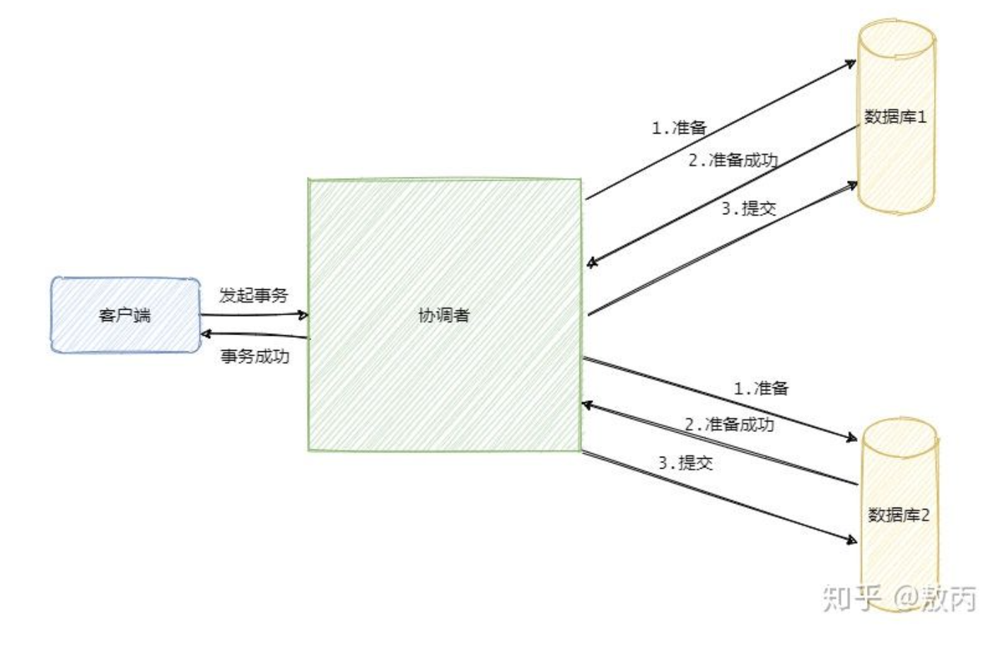

假如在第一阶段有一个参与者返回失败，那么协调者就会向所有参与者发送**回滚事务**的请求，即分布式事务执行失败。

如果第二阶段提交失败的话

这里有两种情况。

第一种是**第二阶段执行的是回滚事务操作**，那么答案是不断重试，直到所有参与者都回滚了，第二种是**第二阶段执行的是提交事务操作**，那么答案也是不断重试

首先 2PC 是一个**同步阻塞协议**，像第一阶段协调者会等待所有参与者响应才会进行下一步操作，当然第一阶段的**协调者有超时机制**，假设因为网络原因没有收到某参与者的响应或某参与者挂了，那么超时后就会判断事务失败，向所有参与者发送回滚命令。

在第二阶段协调者的没法超时，因为按照我们上面分析只能不断重试

2PC 是一种**尽量保证强一致性**的分布式事务，因此它是**同步阻塞**的，而同步阻塞就导致长久的资源锁定问题，**总体而言效率低**，并且存在**单点故障**问题，即协调者出了问题，在极端条件下存在**数据不一致**的风险。

## **3PC**

3PC 包含了三个阶段，分别是**准备阶段、预提交阶段和提交阶段**

首先**准备阶段的变更成不会直接执行事务**，而是会先去询问此时的参与者是否有条件接这个事务，因此**不会一来就干活直接锁资源**，使得在某些资源不可用的情况下所有参与者都阻塞着。

而预提交阶段就是和 2PC 的准备阶段一样，除了事务的提交该做的都做了。

提交阶段和 2PC 的一样

我们知道 2PC 是同步阻塞的，上面我们已经分析了协调者挂在了提交请求还未发出去的时候是最伤的，所有参与者都已经锁定资源并且阻塞等待着。3PC引入了超时机制，参与者就不会傻等了，**如果是等待提交命令超时，那么参与者就会提交事务了**，因为都到了这一阶段了大概率是提交的，**如果是等待预提交命令超时，那该干啥就干啥了，反正本来啥也没干**

3PC 相对于 2PC 做了一定的改进：引入了参与者超时机制，并且增加了预提交阶段使得故障恢复之后协调者的决策复杂度降低，但整体的交互过程更长了，性能有所下降，并且还是会存在数据不一致问题。

所以 2PC 和 3PC 都不能保证数据100%一致，因此一般都需要有定时扫描补偿机制

## **TCC**

**2PC 和 3PC 都是数据库层面的，而 TCC 是业务层面的分布式事务**

**，需要自己手写回滚逻辑或者补偿逻辑**

TCC 指的是Try - Confirm - Cancel。

* Try 指的是预留，即资源的预留和锁定，**注意是预留**。
* Confirm 指的是确认操作，这一步其实就是真正的执行了。
* Cancel 指的是撤销操作，可以理解为把预留阶段的动作撤销了。

其实从思想上看和 2PC 差不多，都是先试探性的执行，如果都可以那就真正的执行，如果不行就回滚。

比如说一个事务要执行A、B、C三个操作，那么先对三个操作执行预留动作。如果都预留成功了那么就执行确认操作，如果有一个预留失败那就都执行撤销动作。

## **本地消息表**

本地消息表其实就是利用了 **各系统本地的事务**来实现分布式事务。

本地消息表其实实现的是**最终一致性**，容忍了数据暂时不一致的情况。

A 系统在自己本地一个事务里操作同时，插入一条数据到消息表；

接着 A 系统将这个消息发送到 MQ 中去；

B 系统接收到消息之后，在一个事务里，往自己本地消息表里插入一条数据，同时执行其他的业务操作，如果这个消息已经被处理过了，那么此时这个事务会回滚，这样保证不会重复处理消息；

B 系统执行成功之后，就会更新自己本地消息表的状态以及 A 系统消息表的状态；

如果 B 系统处理失败了，那么就不会更新消息表状态，那么此时 A 系统会定时扫描自己的消息表，如果有未处理的消息，会再次发送到 MQ 中去，让 B 再次处理；

**这个方案保证了最终一致性，哪怕 B 事务失败了，但是 A 会不断重发消息，直到 B 那边成功为止**。

**消息事务**

### **即可靠消息最终一致性方案**

消息事务实现的也是最终一致性。

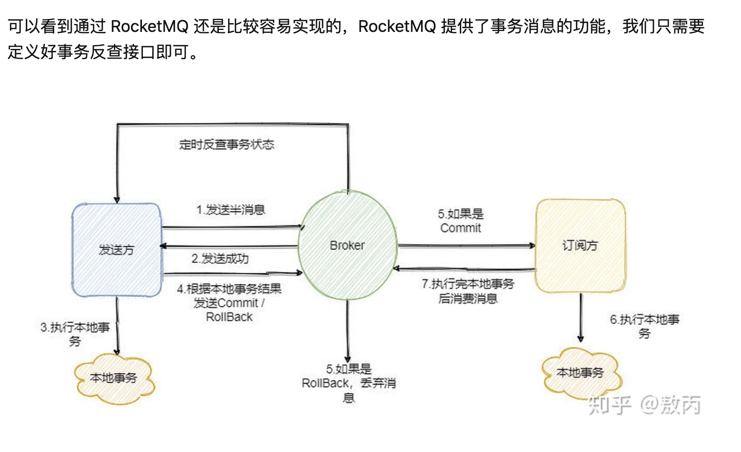

### **你们公司是如何处理分布式事务的？**

如果你真的被问到，可以这么说，我们某某特别严格的场景，用的是 TCC 来保证强一致性，严格保证分布式事务要么全部成功，要么全部自动回滚，严格保证资金的正确性，保证在资金上不会出现问题。

然后其他的一些场景基于阿里的 RocketMQ 来实现分布式事务。

你找一个严格资金要求绝对不能错的场景，你可以说你是用的 TCC 方案；如果是一般的分布式事务场景，订单插入之后要调用库存服务更新库存，库存数据没有资金那么的敏感，可以用可靠消息最终一致性方案。

## **分布式一致性**

**CAP 定理**

**一致性（Consistency）**：一致性，是指所有节点在同一时刻的数据是相同的，即更新操作执行结束并响应用户完成后，所有节点存储的数据会保持相同。

**可用性（Availability）**：是指系统提供的服务一直处于可用状态，对于用户的请求可即时响应。

**分区容忍（Partition tolerance）**：尽管任意数量的消息被节点间的网络丢失（或延迟），系统仍继续运行。分区容错性，是指在分布式 系统遇到网络分区的情况下，仍然可以响应用户的请求。网络分区是指因为网络故障导致网络不连通，不同节点分布在不同的子网络中，各个子网络内网络正常。在电商系统中，假设 C 与 A 和 B 的网络都不通了，A 和 B 是相通的。也就是说，形成了两个分区{A, B}和{C}，在这种情况下，系统仍能响应用户请求。不会影响两个分区分别处理用户的请求

**在分布式系统中，网络分区不可避免，因此分区容错性 P 必须满足，此时A和c只能选一个了，比如**Server1 和 Server2 之间网络出现故障，User1 向 Server1 发送请求，将数据库 DB1 中的数据 a 由 1 修改为 2，而 Server2 由于与 Server1 无法连接导致数据无法同步，所以 DB2 中 a 依旧是 1。

**一致性、可用性和分区容错性，就是分布式系统的三个特征，**CAP 理论指的就是，在分布式系统中 C、A、P 这三个特征不能同时满足，只能满足其中两个

**CAP 选择策略及应用**

对于涉及钱的交易时，数据的一致性至关重要，因此保 CP 弃 A 应该是最佳选择。旦发生网络分区会导致数据无法同步情况，就要牺牲系统的可用性，降低用户体验，直到节点数据达到一致后再响应用户。

而对于其他场景，如果一个分布式场景需要很高的可用性，或者说在网络状况不太好的情况下，该场景允许数据暂时不一致，那这种情况下就可以牺牲一定的一致性了。

大多数情况下的做法是选择 AP 而牺牲 C，因为很多情况下不需要太强的一致性（数据始终保持一致），只要满足最终一致性即可

适合保证 AP 放弃 C 的场景有很多。比如，很多查询网站、电商系统中的商品查询等，用户体验非常重要，所以大多会保证系统的可用性，而牺牲一定的数据一致性。

而对用户来说，他们并不会感知到前后数据的差异，到底是因为其他用户购买导致的，还是因为网络故障导致数据不同步而产生的。

**保 CA 弃 P**

牺牲分区容错性 P，就相当于放弃使用分布式系统

那单点系统毫无疑问就需要满足 CA 特性了。比如关系型数据库 DBMS（比如 MySQL、Oracle）部署在单台机器上，因为不存在网络通信问题，所以保证 CA 就可以了。

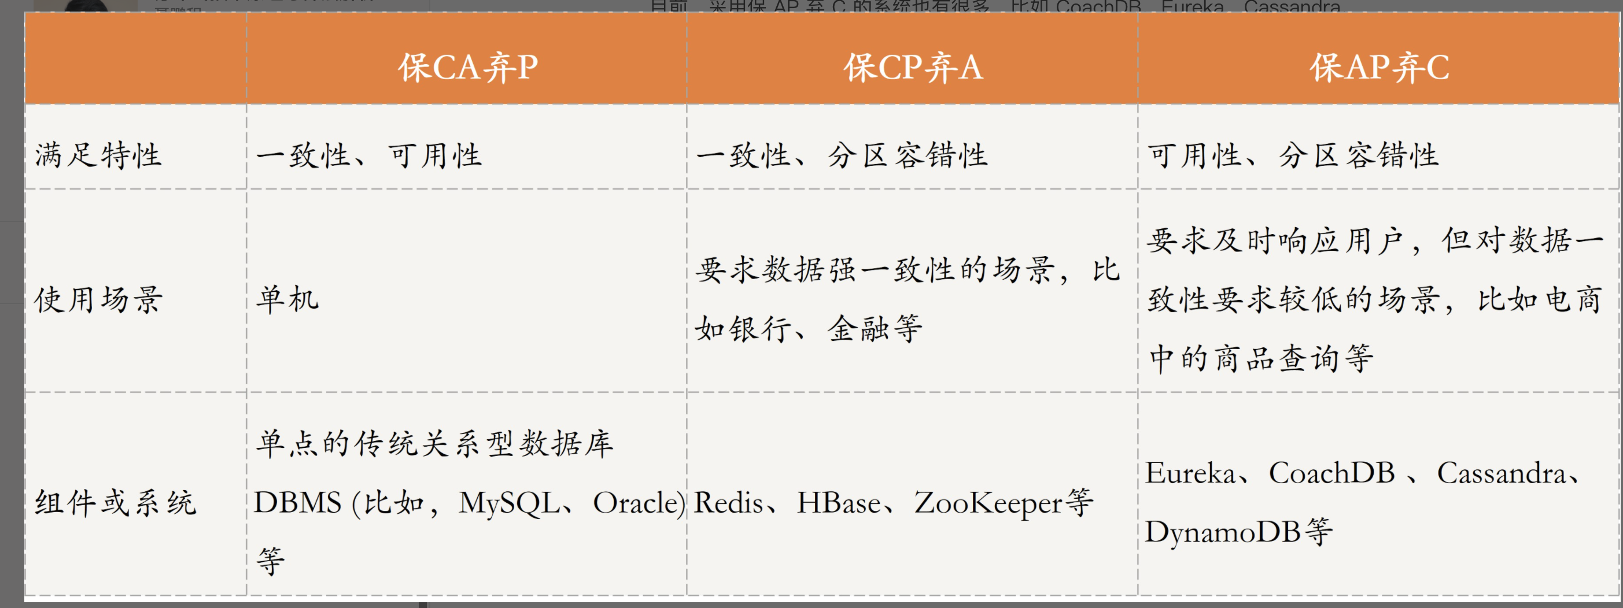

**CAP 和 ACID 的“C”“A”是一样的吗？**

首先，我们看一下 CAP 中的 C 和 ACID 中的 C 是否一致。

CAP 中的 C 强调的是数据的一致性，也就是集群中节点之间通过复制技术保证每个节点上的数据在同一时刻是相同的。

ACID 中的 C 强调的是事务执行前后，数据的完整性保持一致或满足完整性约束。也就是不管在什么时候，不管并发事务有多少，事务在分布式系统中的状态始终保持一致。

其次，我们看一下 CAP 中的 A 和 ACID 中的 A。

CAP 中的 A 指的是可用性（Availability），也就是系统提供的服务一直处于可用状态，即对于用户的请求可即时响应。

ACID 中的 A 指的是原子性（Atomicity），强调的是事务要么执行成功，要么执行失败。因此，CAP 和 ACID 中的“C”和“A”是不一样的，不能混为一谈。

## **最终一致性解决方案**

1. **两阶段提交**
2. **补偿交易**
3. **重试**
4. **异步消息模式**

**分布式存储**

**包含CAP定理**

分布式存储是相对于集中式存储来说的，所谓集中式存储，从概念上可以看出来是具有集中性的，也就是整个存储是集中在一个系统中的。但集中式存储并不是一个单独的设备，是集中在一套系统当中的多个设备，集中式存储**最大的特点是有一个统一的入口，所有数据都要经过这个入口**，这个入口就是存储系统的机头

分布式存储是一个大的概念，其包含的种类繁多，除了传统意义上的分布式文件系统、分布式块存储和分布式对象存储外，还包括分布式数据库和分布式缓存等

**一致性Hash**

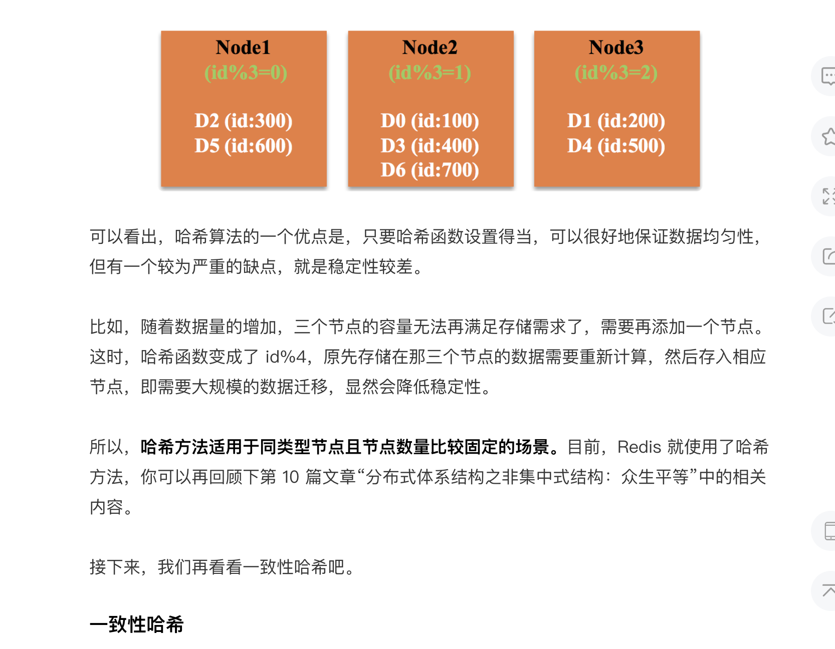

一致性哈希是指将存储节点和数据都映射到一个首尾相连的哈希环上，存储节点可以根据 IP 地址进行哈希，数据通常通过顺时针方向寻找的方式，来确定自己所属的存储节点，即从数据映射在环上的位置开始，顺时针方向找到的第一个存储节点

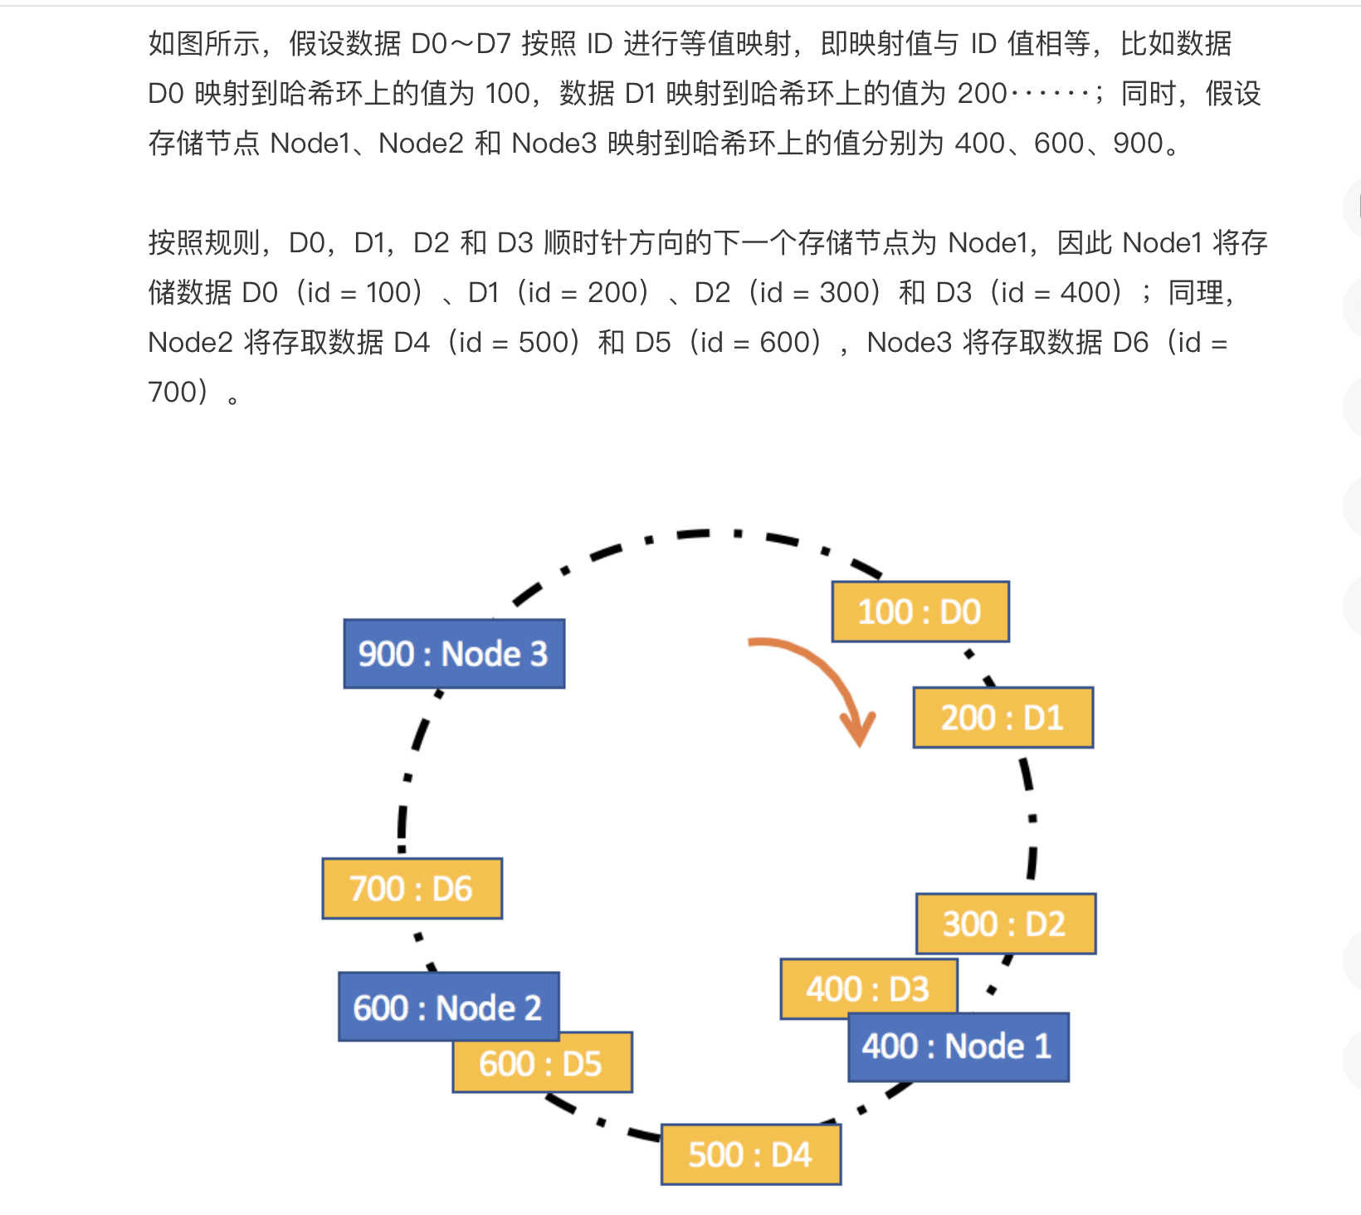

一致性哈希是对哈希方法的改进，在数据存储时采用哈希方式确定存储位置的基础上，又增加了一层哈希，也就是在数据存储前，对存储节点预先进行了哈希。

这种改进可以很好地解决哈希方法存在的稳定性问题。当节点加入或退出时，仅影响该节点在哈希环上顺时针相邻的后继节点。比如，当 Node2 发生故障需要移除时，由于 Node3 是 Node2 顺时针方向的后继节点，本应存储到 Node2 的数据就会存储到 Node3 中，其他节点不会受到影响，因此不会发生大规模的数据迁移。

一致性哈希方法比较适合同类型节点、节点规模会发生变化的场景

一致性哈希方法虽然提升了稳定性，但随之而来的均匀性问题也比较明显，即对后继节点的负载会变大。有节点退出后，该节点的后继节点需要承担该节点的所有负载，如果后继节点承受不住，便会出现节点故障，导致后继节点的后继节点也面临同样的问题

**带有限负载的一致性哈希**

带有限负载的一致性哈希方法的核心原理是，给每个存储节点设置了一个存储上限值来控制存储节点添加或移除造成的数据不均匀。当数据按照一致性哈希算法找到相应的存储节点时，要先判断该存储节点是否达到了存储上限；如果已经达到了上限，则需要继续寻找该存储节点顺时针方向之后的节点进行存储。

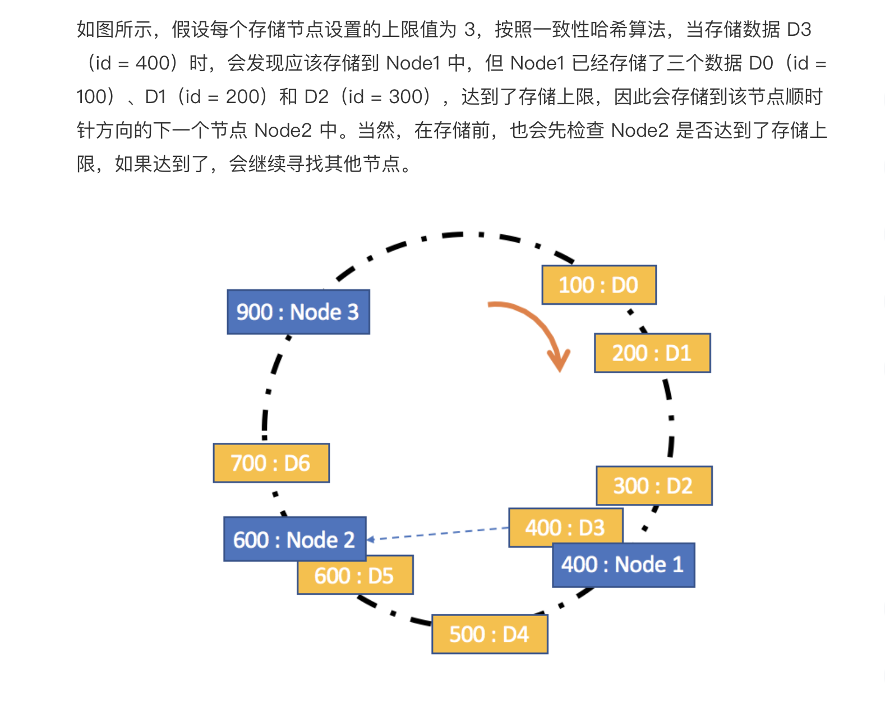

哈希、一致性哈希、带有限负载的一致性哈希，都没有考虑节点异构性的问题。**如果存储节点的性能好坏不一**，数据分布方案还按照这些方法的话，其实还是没做到数据的均匀分布。接下来，我们再看一种主要针对存储节点为异构节点场景的方法，即带虚拟节点的一致性哈希吧。

**带虚拟节点的一致性哈希**

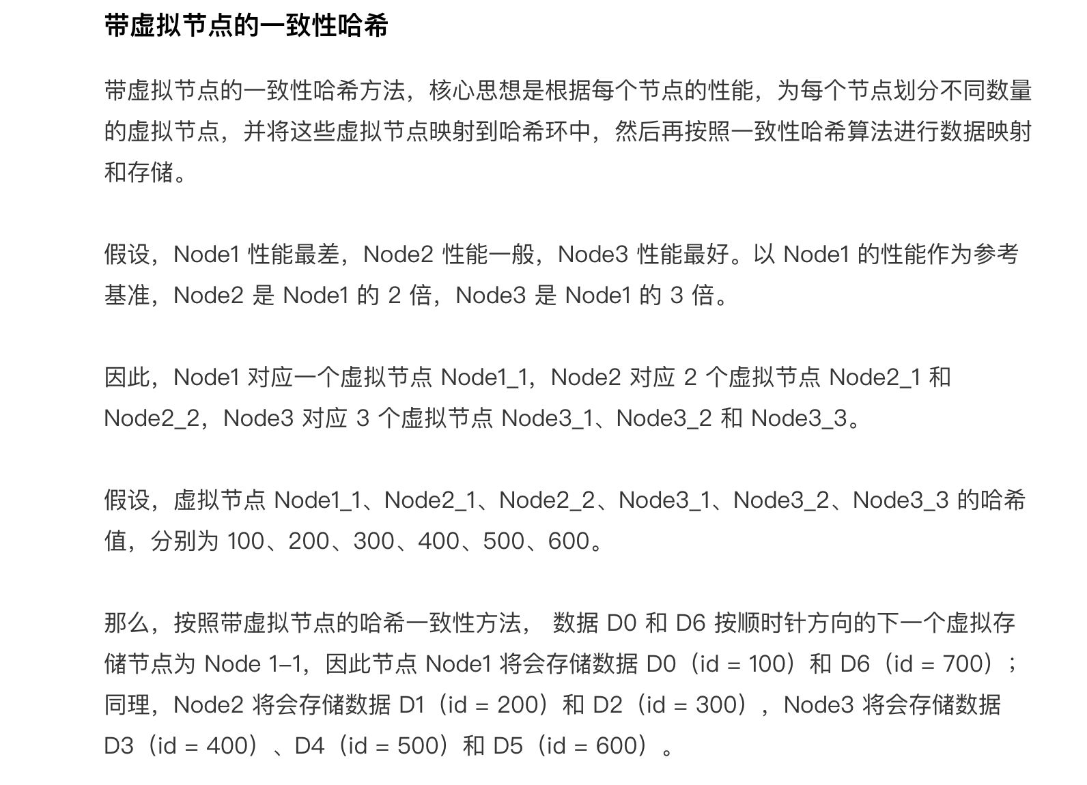

带虚拟节点的一致性哈希方法比较适合异构节点、节点规模会发生变化的场景。目前 Memcached 缓存系统实现了该方法，

这种方法不仅解决了节点异构性问题，还提高了系统的稳定性。当节点变化时，会有多个节点共同分担系统的变化，因此稳定性更高。

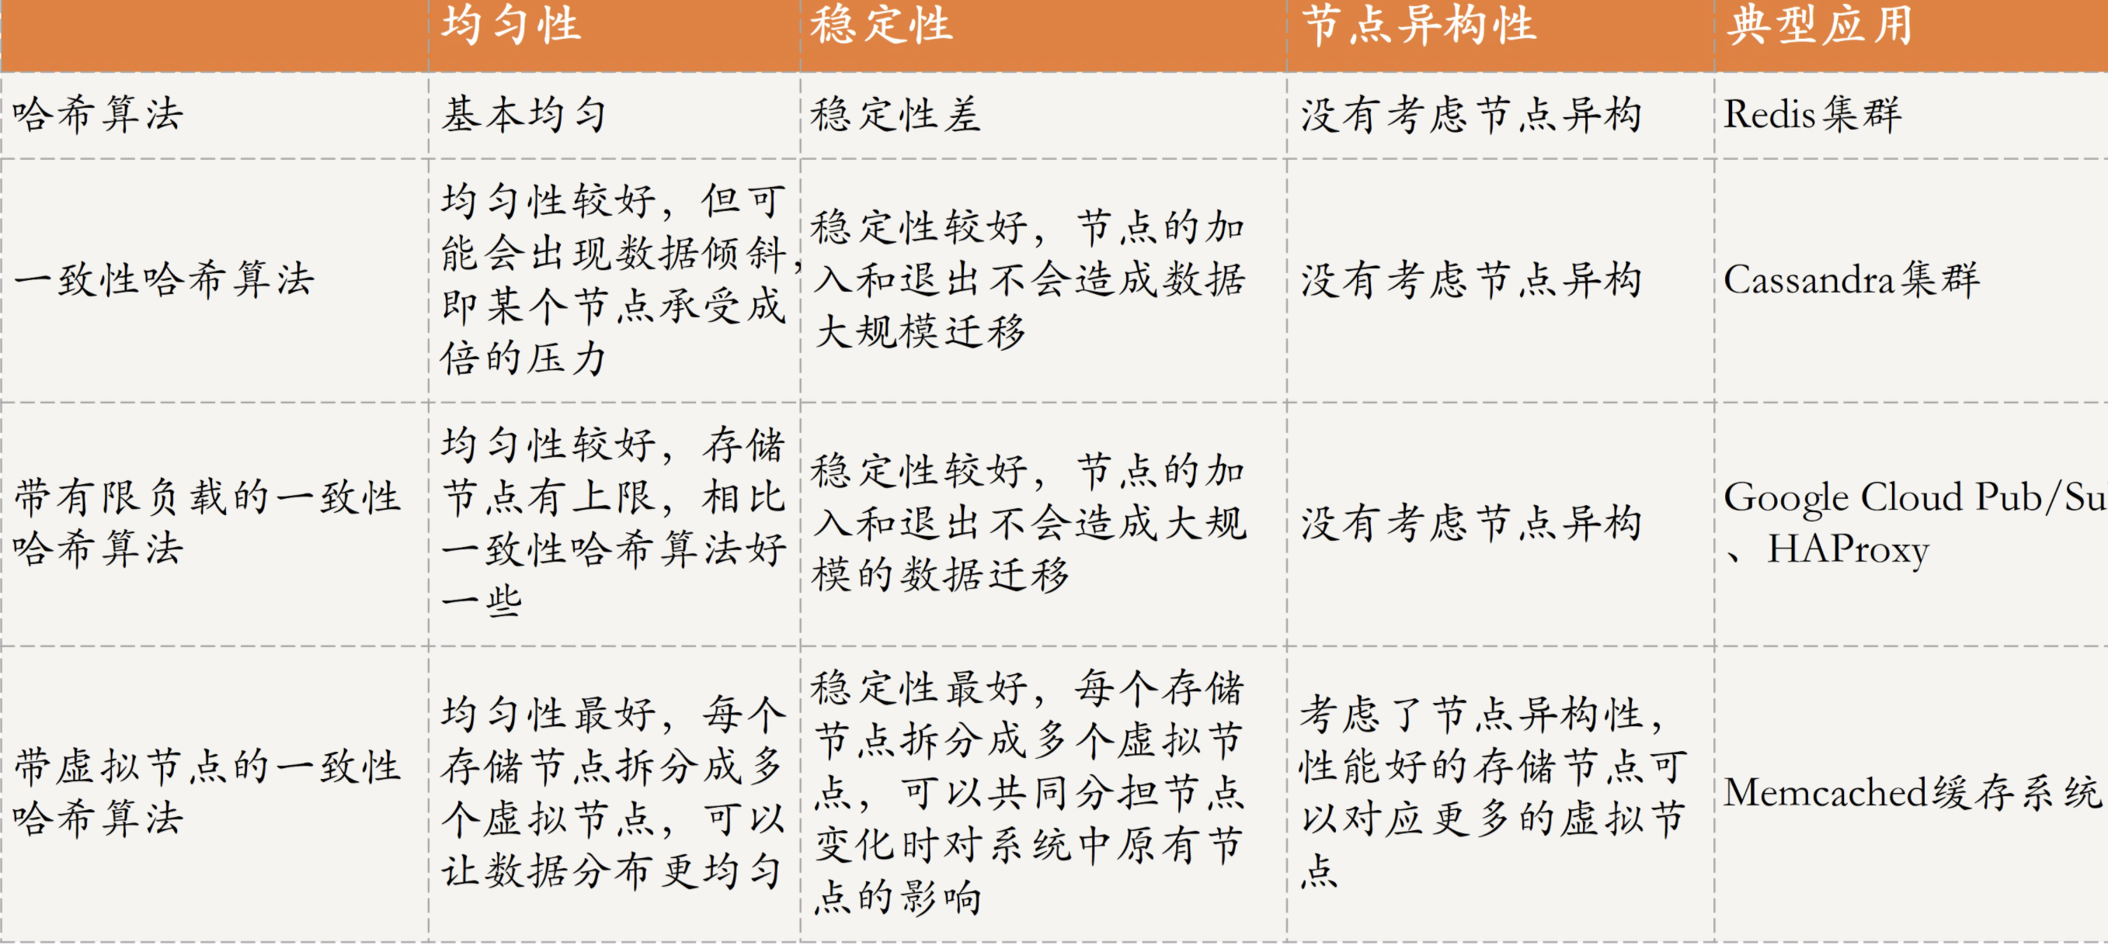

数据分区是从数据存储块的维度进行划分，不同的分区物理上归属于不同的节点

比如，现在有 2 个节点 Node1 和 Node2，2 个数据分区 Partition1 和 Partition2，Partition1 属于 Node1、Partition2 属于 Node2。

数据分片是从数据的维度进行划分，是指将一个数据集合按照一定的方式划分为多个数据子集，不同的数据子集存在不同的存储块上，而这些存储块可以在不同的节点上，也可以在同一节点上。

**Memcached 分布式缓存原理**

Redis 的集群结构是每个节点负责一部分哈希槽，且每个节点可以设计主备。与 Redis 不同，Memcached 集群采用一致性哈希的思路，使用的是 Ketama 算法。该算法的主要思想就是，带**虚拟节点的一致性哈希算法。**

而对于持久化，Memcached 是不支持的。这意味着断电时，Memcached 中存储的数据将会全部丢失。因为内存是一种易失性存储设备，断电后将不会存储数据。

在 Memcached 中，服务器和服务器之间没有任何通信，即自身不支持主备。如果想要实现高可用，需要通过第三方实现。比如，Repcached 实现了 Memcached 的复制功能，支持一主一备，从而使 Memcached 满足高可用

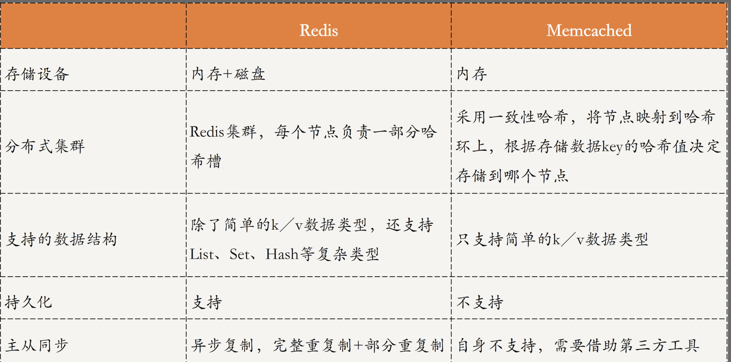

# ****ELK****

****ElasticSearch简称ES****，它是一个实时的分布式搜索和分析引擎，它可以用于全文搜索，结构化搜索以及分析。它是一个建立在全文搜索引擎 Apache Lucene 基础上的搜索引擎，使用 Java 语言编写。  
****Logstash****是一个具有实时传输能力的数据收集引擎，用来进行数据收集（如：读取文本文件）、解析，并将数据发送给ES。  
****Kibana****为 Elasticsearch 提供了分析和可视化的 Web 平台。它可以在 Elasticsearch 的索引中查找，交互数据，并生成各种维度表格、图形。

# **DDD（领域驱动设计）**

接触到需求第一步考虑把需求分解成一个一个问题域，然后再把每个问题域分解成一个一个对象，程序通过各种问题域之间的调用以及协作，从而实现计算机软件的功能。DDD是解决复杂中大型软件的一套行之有效方式，现已成为主流。

**OOP**，以“对象”为边界，软件复杂度中适用，例如“盖小区”。

**DDD**，以“问题域”为边界，软件复杂度大适用，例如“盖城市”。

**寄存器**

寄存器是CPU内部用来存放数据的一些小型存储区域，用来暂时存放参与运算的数据和运算结果以及一些CPU运行需要的信息。

如果把被储存的东西比作能量：

1. 寄存器就是 ATP，可以随时拿来用，性能高，但数量有限；

2. 内存就是葡萄糖，性能一般，但是存量可以比较多；

3. 外存（比如硬盘）就是脂肪，容量可以非常大，性能很差，要先转化为葡萄糖（存进内存），然后转化为 ATP（放到寄存器）才能直接利用（存取）。

# **WebSocket**

**<https://www.zhihu.com/question/20215561>**

**WebSocket是HTML5出的东西（协议），也就是说HTTP协议没有变化，或者说没关系，**

首先HTTP有1.1和1.0之说，也就是所谓的keep-alive，把多个HTTP请求合并为一个，但是Websocket其实是一个新协议，跟HTTP协议基本没有关系，只是为了兼容现有浏览器的握手规范而已，也就是说它是HTTP协议上的一种补充可以通过这样一张图理解,不过websocket和http都是基于tcp的

**二、Websocket是什么样的协议，具体有什么优点**

首先，Websocket是一个**持久化**的协议，相对于HTTP这种**非持久**的协议来说

1) HTTP的生命周期通过Request来界定，也就是一个Request 一个Response，那么**在**HTTP1.0**中**，这次HTTP请求就结束了。  
在HTTP1.1中进行了改进，使得有一个keep-alive，也就是说，在一个HTTP连接中，可以发送多个Request，接收多个Response。  
但是请记住 Request = Response ， 在HTTP中永远是这样，也就是说一个request只能有一个response。而且这个response也是**被动**的，不能主动发起。

**三、Websocket的作用**

解决了HTTP的这几个难题

首先，**被动性**，当服务器完成协议升级后（HTTP->Websocket），服务端就可以主动推送信息给客户端啦。

只需要经过**一次HTTP请求**，就可以做到源源不断的信息传送了。（在程序设计中，这种设计叫做回调，即：你有信息了再来通知我，而不是我傻乎乎的每次跑来问你）

这样的协议解决了同步有延迟，而且还非常消耗资源的这种情况

同时，在传统的方式上，要不断的建立，关闭HTTP协议，由于HTTP是非状态性的，每次都要**重新传输identity info（鉴别信息）**，来告诉服务端你是谁

但是Websocket只需要**一次HTTP握手，所以说整个通讯过程是建立在一次连接/状态中**，也就避免了HTTP的非状态性，服务端会一直知道你的信息，直到你关闭请求，这样就解决了接线员要反复解析HTTP协议，还要查看identity info的信息

**RPC**

RPC是指远程过程调用，也就是说两台服务器A，B，一个应用部署在A服务器上，想要调用B服务器上应用提供的函数/方法，由于不在一个内存空间，不能直接调用，需要通过网络来表达调用的语义和传达调用的数据。

**<https://www.zhihu.com/question/25536695/answer/221638079>**

但是HTTP也有其缺点，这是与其优点相对应的。首先是**有用信息占比少**，毕竟HTTP工作在第七层，包含了大量的HTTP头等信息。其次是**效率低**，还是因为第七层的缘故

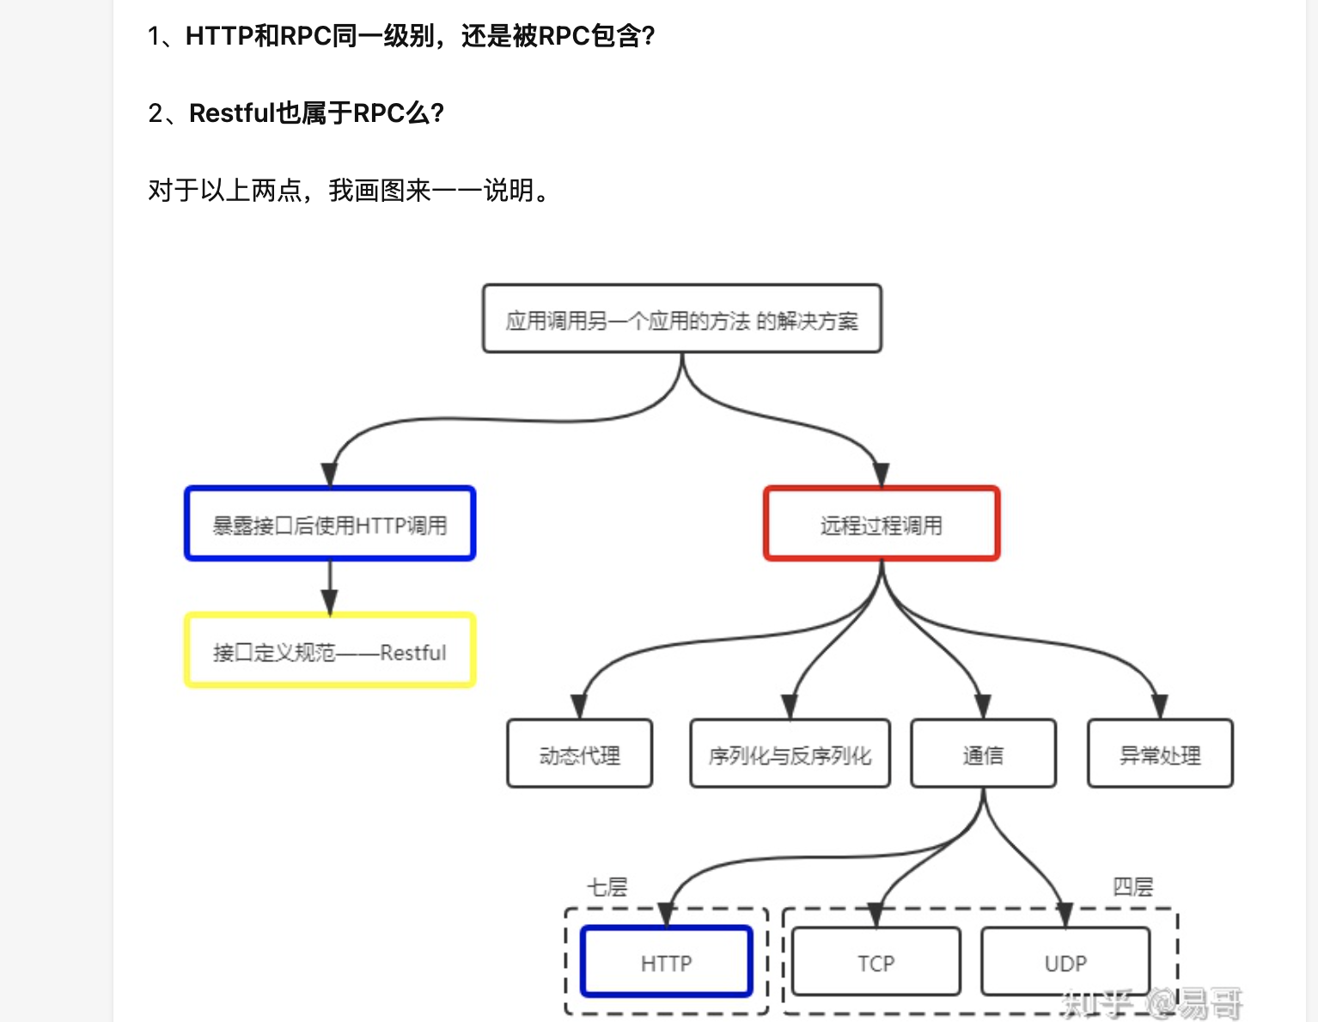

上图是一个比较完整的关系图，这时我们发现HTTP（图中蓝色框）出现了两次。其中一个是和RPC并列的，都是跨应用调用方法的解决方案；另一个则是被RPC包含的，是RPC通信过程的可选协议之一。

要想让服务A调用服务B中的方法，最先想到的就是通过HTTP请求实现。是的，这是很常见的，例如服务B暴露Restful接口，然后让服务A调用它的接口。基于Restful的调用方式因为可读性好（服务B暴露出的是Restful接口，可读性当然好）而且HTTP请求可以通过各种防火墙，因此非常不错。

基于Restful的远程过程调用有着明显的缺点，主要是效率低、封装调用复杂。当存在大量的服务间调用时，这些缺点变得更为突出。

**rpc调用的具体过程**

通常，RPC要求在调用方中放置被调用的方法的接口。**调用方只要调用了这些接口，就相当于调用了被调用方的实际方法，十分易用**。于是，调用方可以像调用内部接口一样调用远程的方法，而不用封装参数名和参数值等操作。

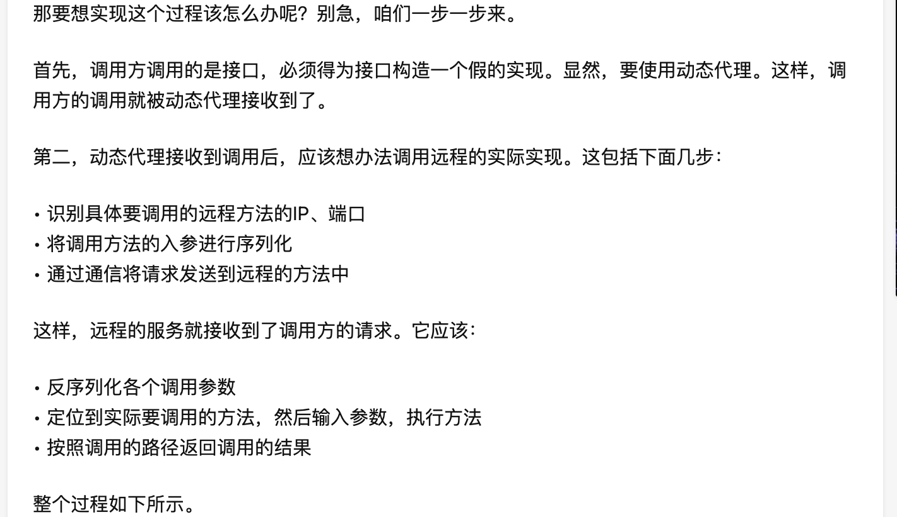

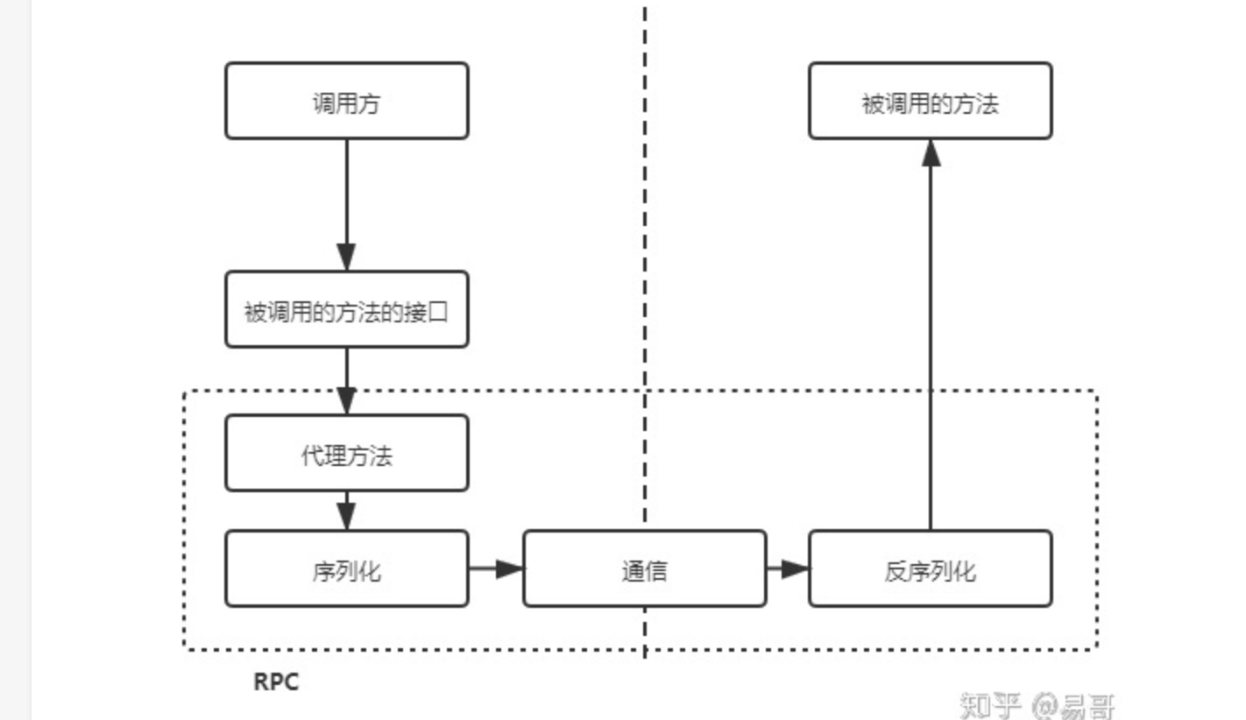

调用方调用内部的一个方法，但是被RPC框架偷梁换柱为远程的一个方法。之间的**通信数据可读性不需要好**，只需要RPC框架能读懂即可，因此**效率可以更高**。通常使用UDP或者TCP作为通讯协议，当然也可以使用HTTP。例如下面的示例中，为了保证实现最简单，就用了HTTP进行通信。

再说一次，不是说RPC好，也不是说HTTP好，两者各有千秋。本质上，两者是**可读性和效率之间的抉择**，**通用性和易用性之间的抉择**。

rpc是远端过程调用，其调用协议通常包含传输协议和序列化协议。

通用定义的http1.1协议的tcp报文包含太多废信息

自定义tcp协议的rpc报头占用的字节数也就只有16个byte，极大地精简了传输内容

**etcd**

etcd是一个**非常可靠**的kv存储系统，常在分布式系统中存储着关键的数据。它是由coreos团队开发并开源的分布式键值存储系统，具备以下特点：

* 简单：提供定义明确且面向用户的API
* 安全：支持SSL证书验证
* 性能：基准压测支持1w+/sec写入
* 可靠：采用Raft协议保证分布式系统数据的可用性和一致性。

**etcd常见应用场景**

**1. 配置中心**

etcd是一个分布式的键值存储系统，其优秀的读写性能、一致性和可用性的机制，非常适合用来做配置中心角色

**2. 分布式锁**

etcd通过Raft一致性算法

的强一致性保证，可以用来做分布式场景下的同步机制保证。

**3. leader选举组件**

**4. 服务注册与服务发现**

为了解决微服务场景下，服务地址的注册和发现问题。和配置中心功能类似，不同之处在于服务注册和服务发现，还伴随着状态检测。

**5.gRPC接入etcd，实现服务注册与服务发现。**

树

**1.二叉查找树**

二叉查找树一般指二叉排序树。也叫二叉搜索树

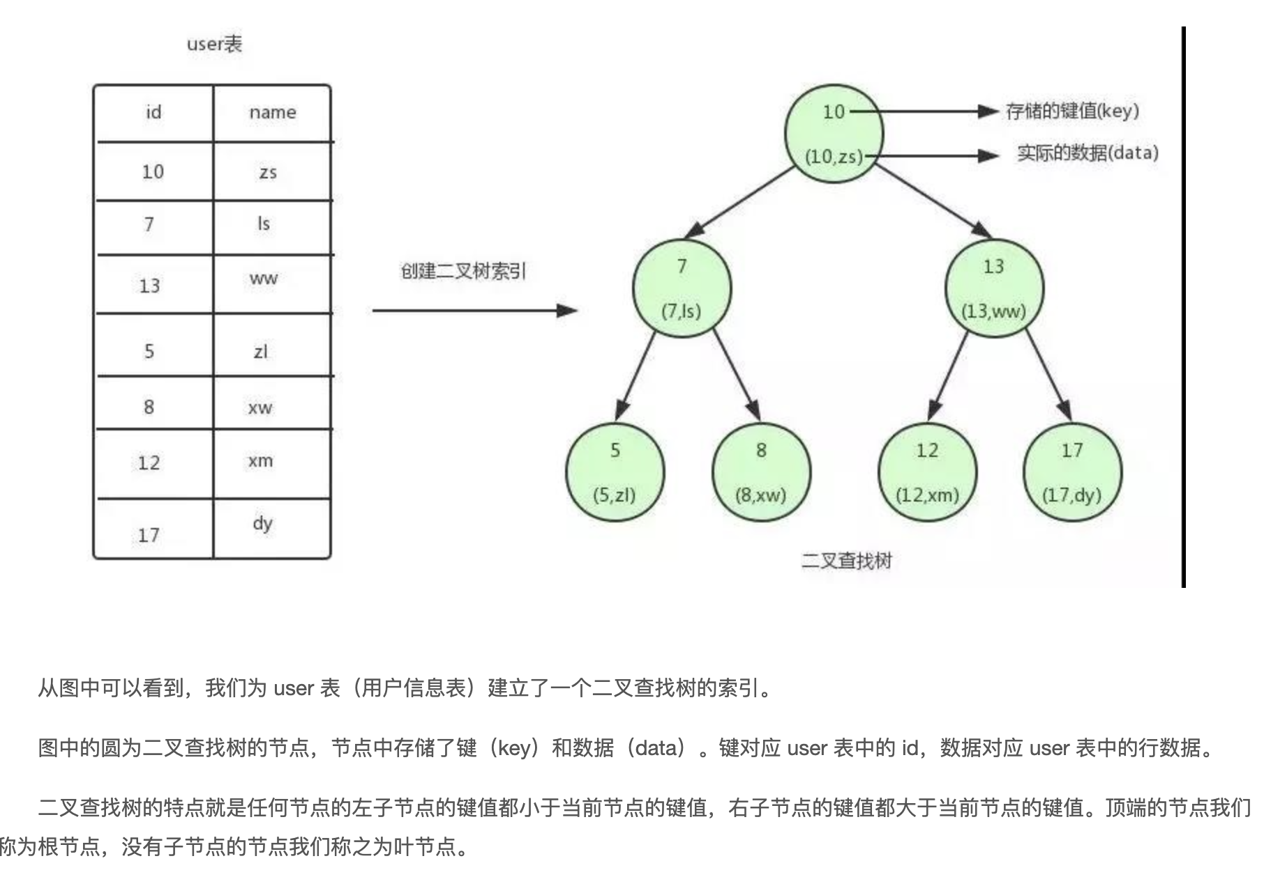

但如果二叉查找树如下图这样，可以看到我们的二叉查找树变成了一个链表。如果我们需要查找 id=17 的用户信息，我们需要查找 7 次，也就相当于全表扫描了。 导致这个现象的原因其实是二叉查找树变得不平衡了，也就是高度太高了，从而导致查找效率的不稳定。为了解决这个问题，我们需要保证二叉查找树一直保持平衡，就需要用到平衡二叉树了。

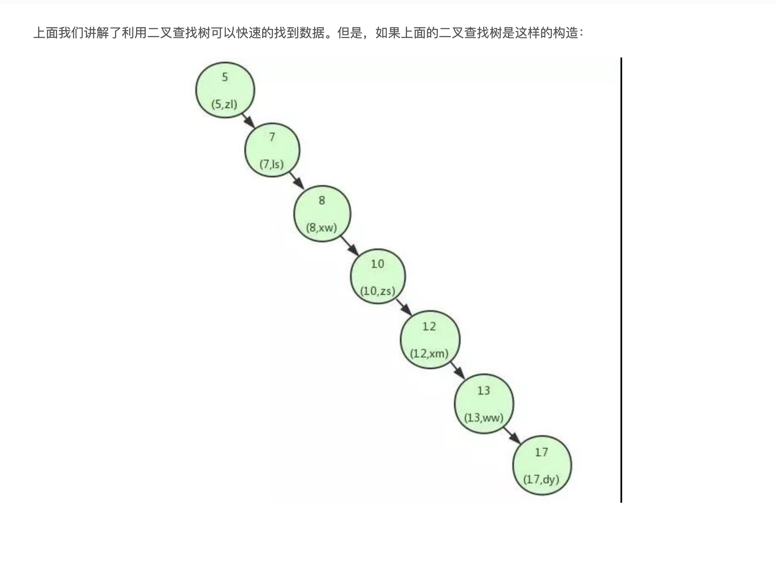

**AVL**

AVL树是带有平衡条件的二叉查找树

，在满足二叉查找树特性的基础上，要求每个节点的左右子树的高度差不能超过 1

AVL相比于二叉查找树来说，查找效率更稳定，总体的查找速度也更快

AVL树是****严格的平衡二叉树****

**B树**

从磁盘中读取数据时，都是按照磁盘块来读取的，并不是一条一条的读。如果我们能把尽量多的数据放进磁盘块中，那一次磁盘读取操作就会读取更多数据，那我们查找数据的时间也会大幅度降低

如果我们用树这种数据结构作为索引的数据结构，那我们每查找一次数据就需要从磁盘中读取一个节点，也就是我们说的一个磁盘块。

我们都知道**平衡二叉树可是每个节点只存储一个键值和数据的。**那说明什么？说明每个磁盘块仅仅存储一个键值和数据！那如果我们要存储海量的数据呢？

可以想象到二叉树的节点将会非常多，高度也会极其高，我们查找数据时也会进行很多次磁盘 IO，我们查找数据的效率将会极低！

为了解决平衡二叉树的这个弊端，我们应该寻找一种单个节点可以存储多个键值和数据的平衡树。也就是我们接下来要说的 B 树。

B 树（Balance Tree）即为平衡树的意思，下图即是一棵 B 树：

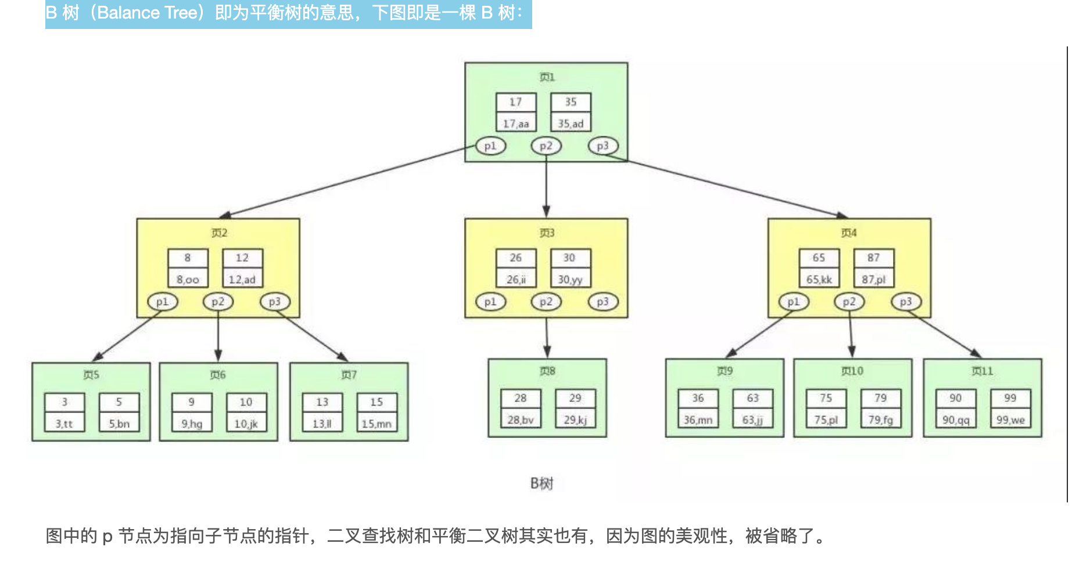

图中的每个节点称为页，页就是我们上面说的磁盘块，在 **MySQL 中数据读取的基本单位都是页**，所以我们这里叫做页更符合 MySQL 中索引的底层数据结构。

从上图可以看出，**B 树相对于平衡二叉树，每个节点存储了更多的键值（key）和数据（data），并且每个节点拥有更多的子节点**，每一个节点最多有 m 个子节点

这个m称为阶，每个节点的子节点个数称为这个节点的度，上述图中的 B 树为 3 阶 B 树，**高度也会很低**

基于这个特性，**B 树查找数据读取磁盘的次数将会很少，数据的查找效率也会比平衡二叉树高很多**

假如我们要查找 id=28 的用户信息，那么我们在上图 B 树中查找的流程如下：

* 先找到根节点也就是页 1，判断 28 在键值 17 和 35 之间，那么我们根据页 1 中的指针 p2 找到页 3。
* 将 28 和页 3 中的键值相比较，28 在 26 和 30 之间，我们根据页 3 中的指针 p2 找到页 8。
* 将 28 和页 8 中的键值相比较，发现有匹配的键值 28，键值 28 对应的用户信息为（28，bv）。

**B+树**

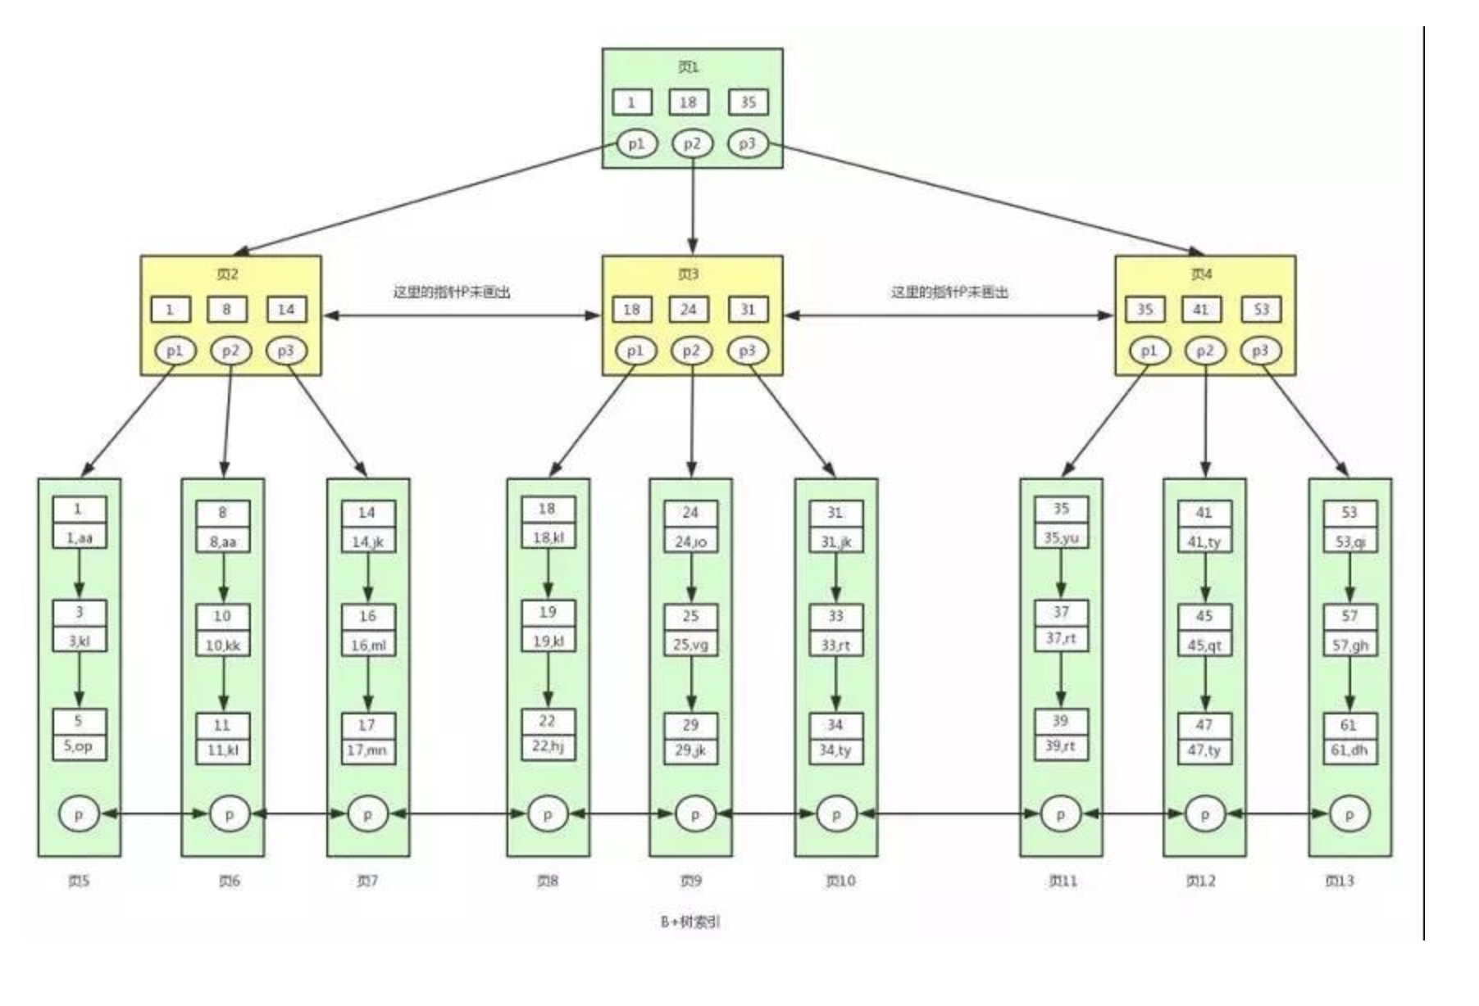

B+ 树是对 B 树的进一步优化

**B+ 树非叶子节点上是不存储数据的，仅存储键值，而 B 树节点中不仅存储键值，也会存储数据。**

之所以这么做是因为在数据库中页的大小是固定的，**InnoDB 中页的默认大小是 16KB。**

**如果不存储数据，那么就会存储更多的键值，相应的树的阶数（节点的子节点树）就会更大，树就会更矮更胖，如此一来我们查找数据进行磁盘的 IO 次数又会再次减少**，数据查询的效率也会更快。

**B+ 树索引的所有数据均存储在叶子节点，而且数据是按照顺序排列的。**

那么 B+ 树使得范围查找，排序查找，分组查找以及去重查找变得异常简单。而 B 树因为数据分散在各个节点，要实现这一点是很不容易的。

B+ 树中各个非页之间是通过双向链表连接的，叶子节点中的数据是通过单向链表连接的。**上图的B+树索引索引其实是Innodb中聚集索引的实现方式。**

**在 MyISAM 中，B+ 树聚集索引和非聚集索引**

**索引的叶子节点并不存储数据，而是存储数据的文件地址。**

**在 MySQL 中，B+ 树索引按照存储方式的不同分为聚集索引和非聚集索引。**

****①聚集索引****

以 InnoDB 作为存储引擎的表，表中的数据都会有一个主键，即使你不创建主键，系统也会帮你创建一个隐式的主键。

这是因为 InnoDB 是把数据存放在 B+ 树中的，而 B+ 树的键值就是主键，在 B+ 树的叶子节点中，存储了表中所有的数据。

这种以主键作为 B+ 树索引的键值而构建的 B+ 树索引，我们称之为聚集索引。

****②非聚集索引（非聚簇索引）：****以主键以外的列值作为键值构建的 B+ 树索引，我们称之为非聚集索引。

**非聚集索引与聚集索引的区别在于非聚集索引的叶子节点不存储表中的数据，而是存储该列对应的主键**，想要查找数据我们还需要根据主键再去聚集索引中进行查找，这个再**根据聚集索引查找数据的过程，我们称为回表**。

**B+树的根节点一般都是常驻内存的，所以根节点的页已经在内存中了，就不需要去磁盘中找数据，直接从内存中读就行，**

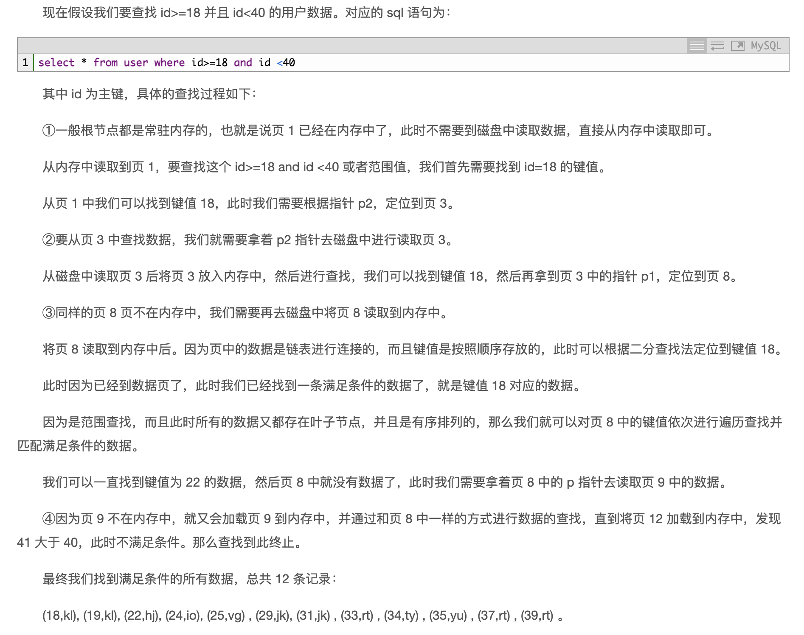

**上面的是根据聚集索引查数据的过程，**

**因为页中的数据是链表进行连接的，而且键值是按照顺序存放的，此时可以根据二分查找法定位到键值 18。**

**因为是范围查找，而且此时所有的数据又都存在叶子节点，并且是有序排列的，**那么**我们就可以对页 8 中的键值依次进行遍历查找并匹配满足条件的数据**。

而在非聚集索引中，在叶子节点中，不再存储所有的数据了，存储的是键值和主键。对于叶子节点中的 x-y，比如 1-1。左边的 1 表示的是索引的键值，右边的 1 表示的是主键值。

**B\*树**

**1.B\*树定义了非叶子结点关键字（键值）个数至少为(2/3)\*M，即块的最低使用率为2/3（代替B+树的1/2）**。

**B+树的分裂**：当一个结点满时，分配一个新的结点，并将原结点中1/2的数据复制到新结点，最后在父结点中增加新结点的指针；

**B+树的分裂只影响原结点和父结点，而不会影响兄弟结点，所以它不需要指向兄弟的指针。**  
  
**B\*树的分裂：当一个结点满时，如果它的下一个兄弟结点未满，那么将一部分数据移到兄弟结点中，**再在原结点插入关键字，最后修改父结点中兄弟结点的关键字（因为兄弟结点的关键字范围改变了）；

如果兄弟也满了，则在原结点与兄弟结点之间增加新结点，并各复制1/3的数据到新结点，最后在父结点增加新结点的指针。  
  
所以，B\*树分配新结点的概率比B+树要低，空间使用率更高。

**B树相对于B+树的优点是什么**

**(1)**B树的树内存储数据，因此查询单条数据的时候，B树的查询效率不固定，最好的情况是O(1)。我们可以认为在做单一数据查询的时候，使用B树平均性能更好。但是，由于B树中各节点之间没有指针相邻，因此B树不适合做一些数据遍历操作。

**(2)**B+树的数据只出现在叶子节点上，因此在查询单条数据的时候，查询速度非常稳定。因此，在做单一数据的查询上，其平均性能并不如B树。但是**，B+树的叶子节点上有指针进行相连，因此在做数据遍历的时候，只需要对叶子节点进行遍历即可，这个特性使得B+树非常适合做范围查询。**

**Mysql中数据遍历操作比较多，而且如果**涉及到了join操作，无外乎从一个表中取一个数据，去另一个表中逐行匹配，如果索引结构是B+树，叶子节点上是有指针的，能够极大的提高这种一行一行的匹配速度！

**所以用B+树作为索引结构。而Mongodb是做单一查询比较多，数据遍历操作比较少，所以用B树作为索引结构**

非关系型数据库的设计初衷就是减少关联操作，如果有相关联的数据，应该使用关系型数据库（SQL）

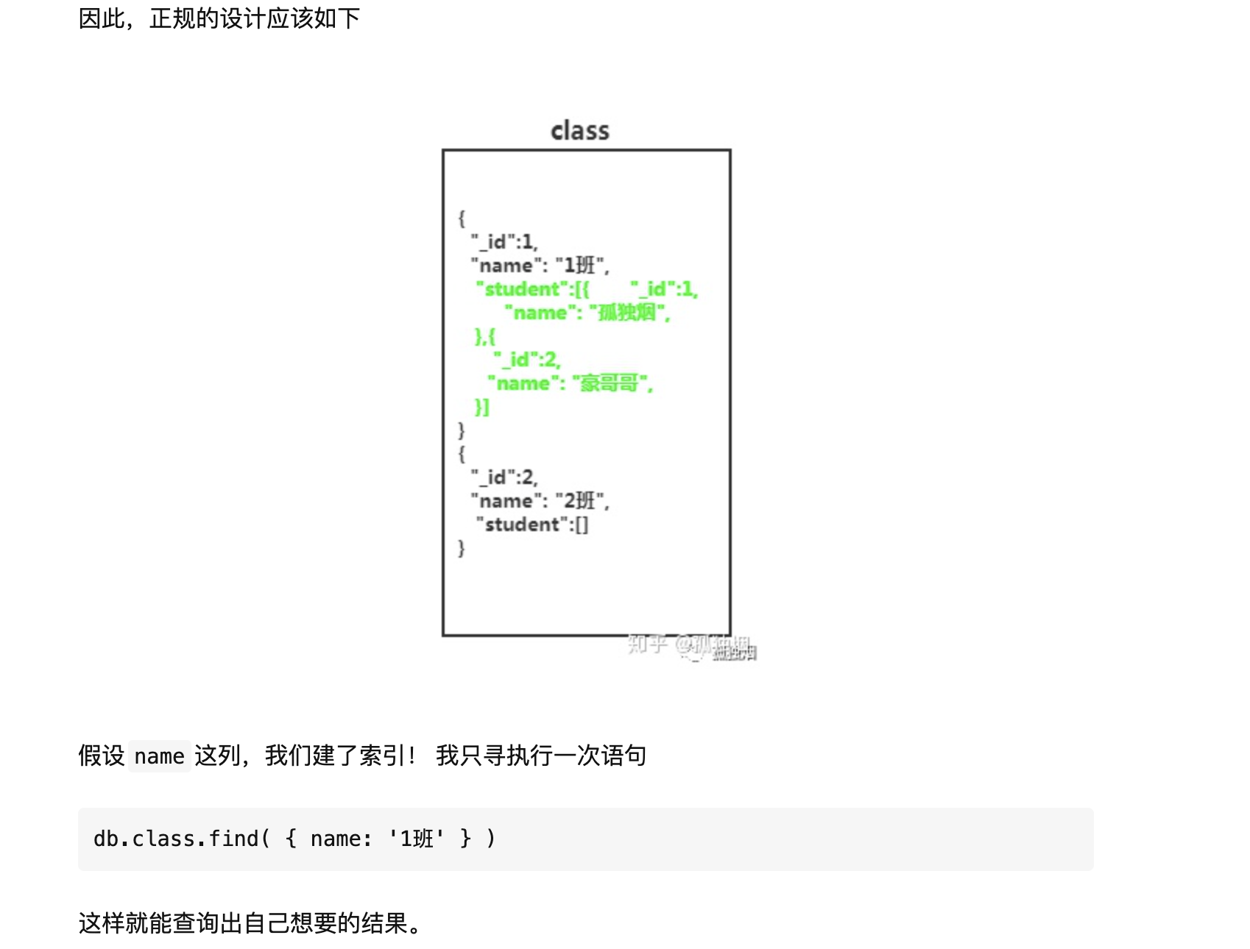

上图是mongodb的数据存储设计

下图是关系型数据库的设计

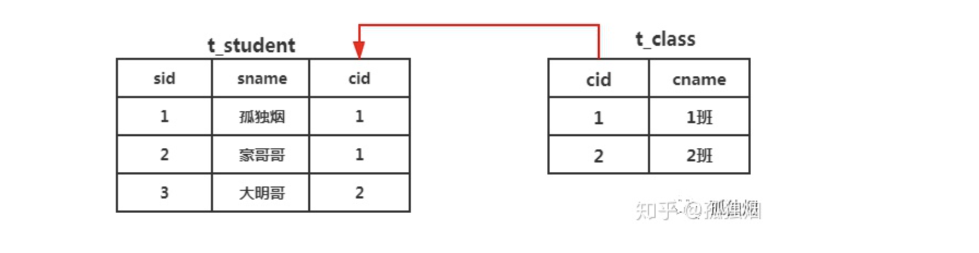

因此，由于关系型数据库和非关系型数据的设计方式上的不同。导致在关系型数据中，遍历操作比较常见，因此采用B+树作为索引，比较合适。而在非关系型数据库中，单一查询比较常见，因此采用B树作为索引，比较合适。

在计算机中，磁盘存储数据最小单元是扇区，一个扇区的大小是512字节，而文件系统（例如XFS/EXT4）的最小单元是块，一个块的大小是4k，而对于InnoDB存储引擎也有自己的最小储存单元，页（Page），一个页的大小是16K

InnoDB的所有数据文件（后缀为ibd的文件），大小始终都是16384（16k）的整数倍。

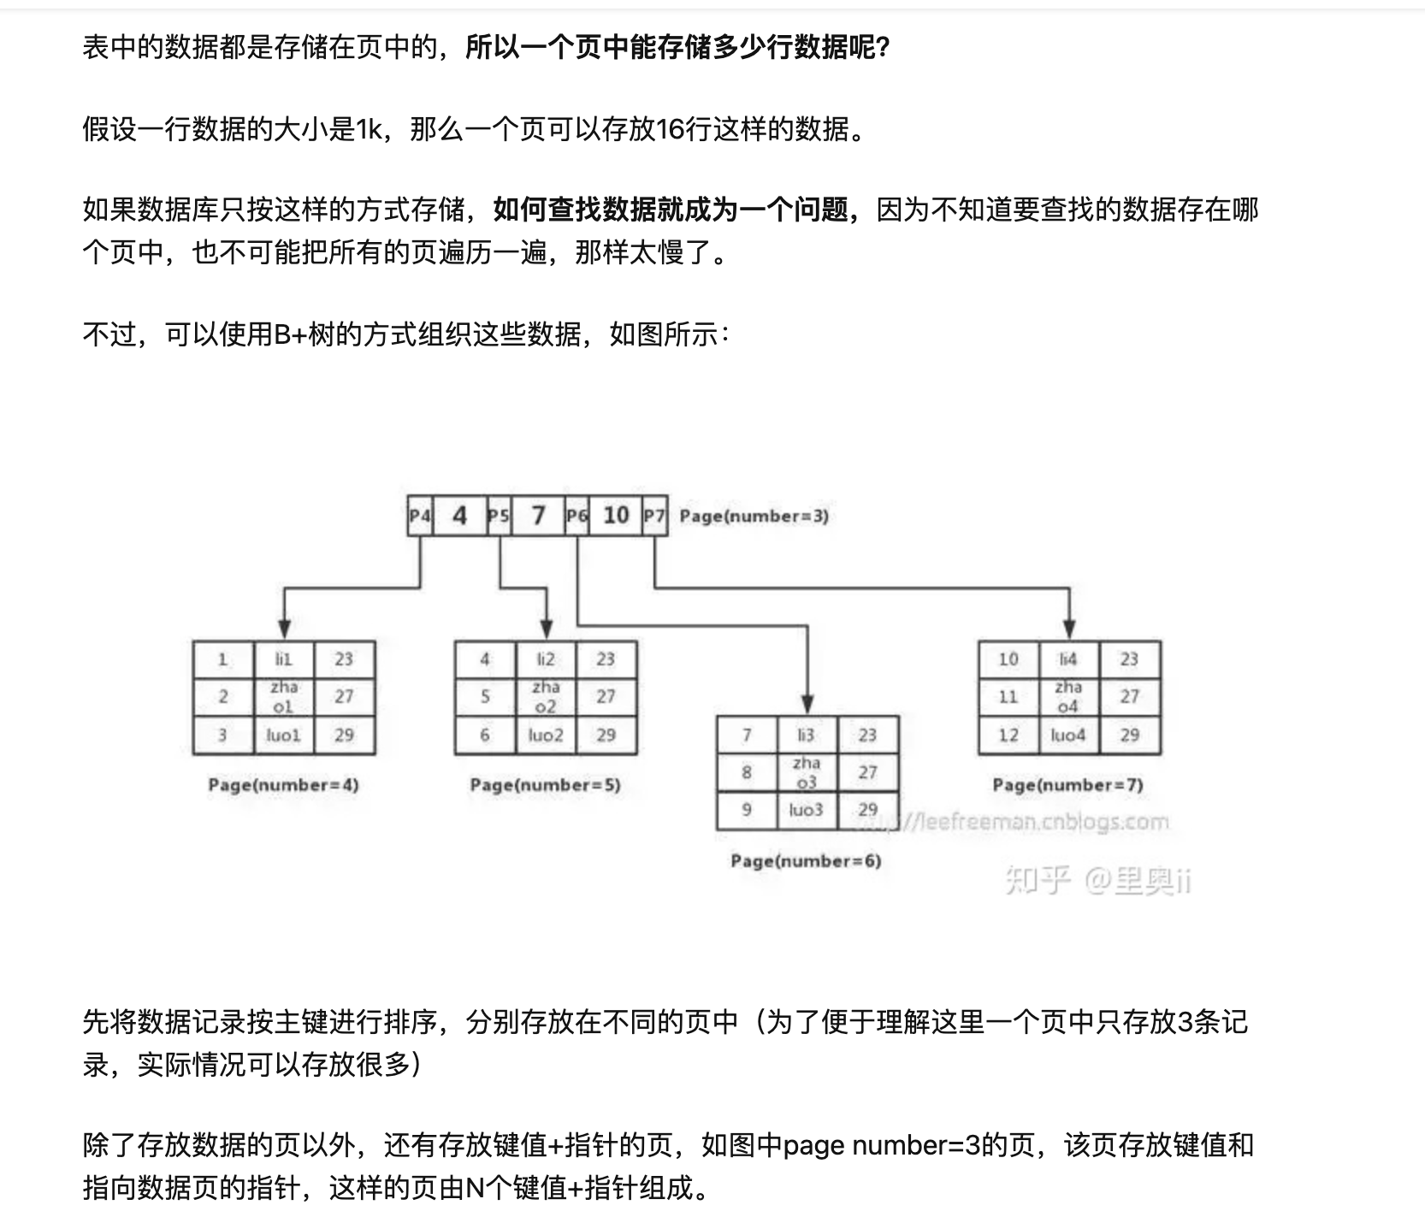

现在来看下，要查找一条数据，怎么查？

如：select \* from user where id=5;

这里id是主键，通过这棵B+树来查找，首先找到根页，你怎么知道user表的根页在哪呢？

其实每张表的根页位置在表空间文件中是固定的，即page number=3的页。

找到根页后通过**二分查找法**，定位到id=5的数据应该在指针P5指向的页中，那么进一步去page number=5的页中查找，**同样通过二分查询法**即可找到id=5的记录：

总结一下：

* InnoDB存储引擎的最小存储单元是页，页可以用于存放数据也可以用于存放键值+**指针**，在B+树中叶子节点存放数据，非叶子节点存放键值+**指针**。
* 索引组织表通过非叶子节点的**二分查找法以及指针**确定数据在哪个页中，进而在去数据页中查找到需要的数据；

那么回到我们开始的问题，**通常一棵B+树可以存放多少行数据？**

这里我们先假设B+树高为2，即存在一个根节点和若干个叶子节点，那么这棵B+树的存放总记录数为：根节点指针数\*单个叶子节点记录行数。

上文已经说明**单个叶子节点（页）中的记录数=16K/1K=16。**（这里假设一行记录的数据大小为1k，实际上现在很多互联网业务数据记录大小通常就是1K左右）。

**那么现在需要计算出非叶子节点能存放多少指针？**

其实这也很好算，假设主键ID为bigint类型，长度为8字节，而指针大小在InnoDB源码中设置为6字节，这样一共14字节

我们一个页中能存放多少这样的单元，其实就代表有多少指针，即16384/14=1170。

那么可以算出一棵高度为2的B+树，能存放1170\*16=18720条这样的数据记录。

根据同样的原理可以算出一个高度为3的B+树可以存放：1170\*1170\*16=21902400条这样的记录。

所以在InnoDB中B+树高度一般为1-3层，它就能满足千万级的数据存储。

在查找数据时，**一次页的查找代表一次IO，**所以通过主键索引查询通常只需要1-3次IO操作即可查找到数据。

**红黑树及其应用**

AVL树是****严格的平衡二叉树****，平衡条件必须满足（****所有节点的左右子树高度差的绝对值不超过1****）。不管我们是执行插入还是删除操作，只要不满足上面的条件，就要通过旋转来保持平衡，而旋转是非常****耗时****的，由此我们可以知道****AVL树适合用于插入与删除次数比较少，但查找多的情况，windows对进程地址空间的管理用到了AVL树。****

而红黑树一种二叉查找树，但在每个节点增加一个存储位表示节点的颜色，可以是红或黑（非红即黑）。通过对任何一条从根到叶子的路径上各个节点着色的方式的限制，**红黑树确保没有一条路径会比其它路径长出两倍**，因此，红黑树是一种弱平衡二叉树（由于是弱平衡，可以看到，在相同的节点情况下，AVL树的高度低于红黑树），相对于要求严格的AVL树来说，它的旋转次数少，所以对于搜索，插入，删除操作较多的情况下，我们就用红黑树。

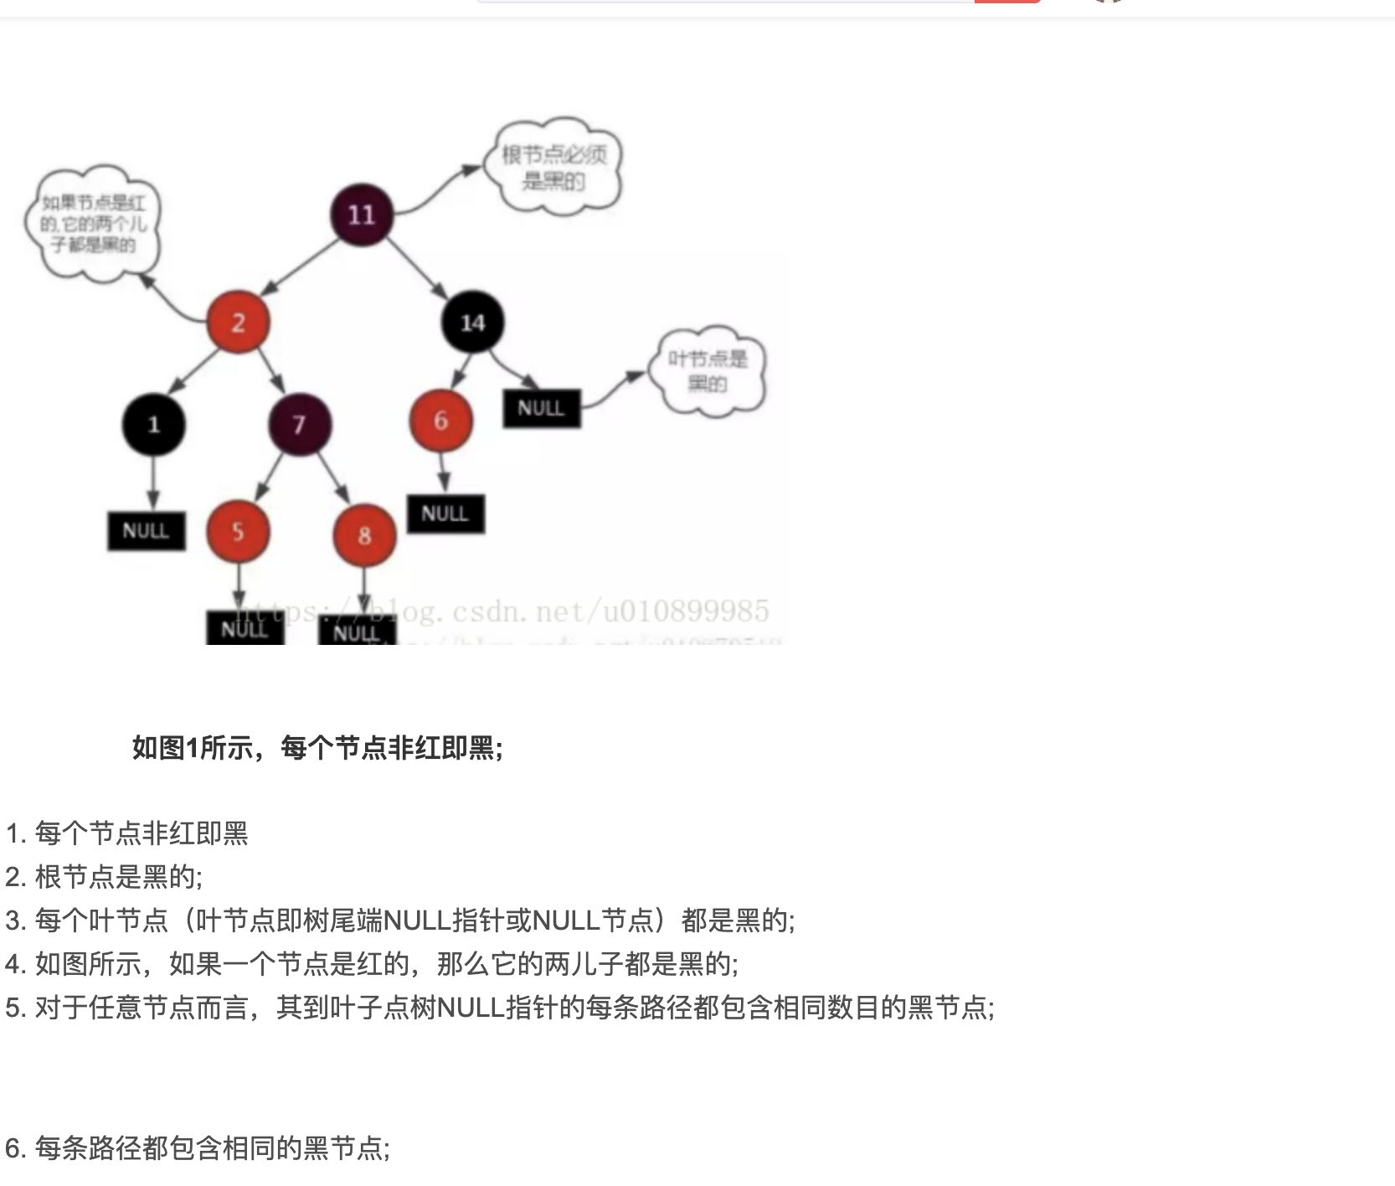

二叉平衡搜索树的问题在于**每次插入和删除都有很大可能需要进行重新平衡，**数据就要不停的搬来搬去，在内存中这问题不是特别大，**可如果在磁盘中，这个开销可能就大了**。所以红黑树，AVL树简单来说用来搜索场景比较多。

**B/B+ 树就是N叉（N-ary）平衡树了，每个节点可以有更多的孩子，新的值可以插在已有的节点里，而不需要改变树的高度，从而大量减少重新平衡和数据迁移的次数，这非常适合做数据库索引这种需要持久化在磁盘，同时需要大量查询和插入操作的应用。它们特点是一样的，是多路查找树，一般用于数据库系统中，为什么，因为它们分支多层数少呗，都知道磁盘IO是非常耗时的，而像大量数据存储在磁盘中所以我们要有效的减少磁盘IO次数避免磁盘频繁的查找**

**红黑树的应用就很多了**

* 著名的linux进程调度[Completely Fair Scheduler](https://link.zhihu.com/?target=https://en.wikipedia.org/wiki/Completely_Fair_Scheduler" \t "/Users/kevin/Documents\\x/_blank),用红黑树管理进程控制块
* epoll在内核中的实现，用红黑树管理事件块
* nginx中，用红黑树管理timer，即用户态的定时器
* Java的TreeMap实现

**红黑树的优势**

红黑树多用在内部排序，即全放在内存中的，微软STL的map和set的内部实现就是红黑树。  
B树多用在内存里放不下，大部分数据存储在外存上时。因为B树层数少，因此可以确保每次操作，读取磁盘的次数尽可能的少。

在数据较小，可以完全放到内存中时，红黑树的时间复杂度比B树低。  
反之，数据量较大，外存中占主要部分时，B树因其读磁盘次数少，而具有更快的速度

就绪列表引用着就绪的socket，所以它应能够快速的插入数据。

程序可能随时调用epoll\_ctl添加监视socket，也可能随时删除。当删除时，若该socket已经存放在就绪列表中，它也应该被移除。

所以就绪列表应是一种能够快速插入和删除的数据结构。双向链表就是这样一种数据结构，epoll使用双向链表来实现就绪队列

**索引结构**

既然epoll将“维护监视队列”和“进程阻塞”分离，也意味着需要有个数据结构来保存监视的socket。至少要方便的添加和移除，还要便于搜索，以避免重复添加。红黑树是一种自平衡二叉查找树，搜索、插入和删除时间复杂度都是O(log(N))，效率较好。epoll使用了红黑树作为索引结构。

**线程安全**

**https://zhuanlan.zhihu.com/p/67905621**

“线程安全”也不是指线程的安全，而是指内存的安全

目前主流操作系统都是多任务的，即多个进程同时运行。为了保证安全，每个进程只能访问分配给自己的内存空间，而不能访问别的进程的，这是由操作系统保障的。

**在每个进程的内存空间中都会有一块特殊的公共区域，通常称为堆（内存）。进程内的所有线程都可以访问到该区域，这就是造成问题的潜在原因。即线程共享堆**

假设某个线程把数据处理到一半，觉得很累，就去休息了一会，回来准备接着处理，却发现数据已经被修改了，不是自己离开时的样子了。可能被其它线程修改了。

因为公共区域人来人往，你放的东西在没有看管措施时，一定是不安全的。内存中的情况亦然如此。

所以线程安全指的是，在堆内存中的数据由于可以被任何线程访问到，在没有限制的情况下存在被意外修改的风险。

即堆内存空间在没有保护机制的情况下，对多线程来说是不安全的地方，因为你放进去的数据，可能被别的线程“破坏”。

**解决办法**

1.操作系统会为每个线程分配属于它自己的内存空间，通常称为栈内存，其它线程无权访问。这也是由操作系统保障的。如果一些数据只有某个线程会使用，其它线程不能操作也不需要操作，这些数据就可以放入线程的栈内存中。较为常见的就是局部变量。所以栈内存中的变量只属于自己，其它线程根本就不知道。

2.上面的解决方案是基于“位置”的。因为你放东西的“位置”只有你自己知道（或能到达），所以东西是安全的，因此这份安全是由“位置”来保障的。现实中往往会有一个变量需要多个方法都能够使用的情况，此时定义这个变量的“位置”就不能在方法里面了，而应该在方法外面。即从（方法的）局部变量变为（类的）成员变量，其实就是“位置”发生了变化。

类的成员变量不能再分配在线程的栈内存中，而应该分配在公共的堆内存中。其实也就是变量在内存中的“位置”发生了变化，由一个私有区域来到了公共区域。因此潜在的安全风险也随之而来。

回到程序里，要让公共区域堆内存中的数据对于每个线程都是安全的，那就每个线程都拷贝它一份，每个线程只处理自己的这一份拷贝而不去影响别的线程的，这不就安全了嘛。相信你已经猜到了，我要表达的就是ThreadLocal类了。其实从数据所在“位置”的角度来讲，它们都位于公共的堆内存中，只不过被线程认领了而已

**3.**常量或只读变量，它们对于多线程是安全的，想改也改不了。

**小节一下**：以上三种解决方案，其实都是在“耍花招”。

第一种，找个只有自己知道的地方藏起来，当然安全了。

第二种，每人复制1份，各玩各的，互不影响，当然也安全了。

第三种，更狠了，直接规定，只能读取，禁止修改，当然也安全了。

**4.（互斥）悲观锁。**

为了保证数据的一致性，需要在每次操作前先获取锁，操作完成后再释放锁。

**5.CAS**

在并发很小的情况下，数据被意外修改的概率很低，但是又存在这种可能性，此时就用CAS。

# **为什么epoll是线程安全？**

**简要结论就是epoll是通过锁来保证线程安全的, epoll中粒度最小的自旋锁ep->lock(spinlock)用来保护就绪的队列, 互斥锁ep->mtx用来保护epoll的重要数据结构红黑树**

**锁**

1. **乐观锁与悲观锁**

锁的一种宏观分类方式是**悲观锁**和**乐观锁**。悲观锁与乐观锁**并不是特指某个锁，**而是在并发情况下的两种不同策略

**乐观锁**：乐观锁在操作数据时非常乐观，认为别人不会同时修改数据。

因此乐观锁不会上锁，只是在执行更新的时候判断一下在此期间别人是否修改了数据：如果别人修改了数据则放弃操作，否则执行操作。

**悲观锁**：悲观锁在操作数据时比较悲观，认为别人会同时修改数据。

因此操作数据时直接把数据锁住，直到操作完成后才会释放锁；上锁期间其他人不能修改数据。

**悲观锁阻塞事务，乐观锁回滚重试**，它们各有优缺点，不要认为一种一定好于另一种。像乐观锁适用于写比较少的情况下，即冲突真的很少发生的时候，这样可以省去锁的开销，加大了系统的整个吞吐量。但如果经常产生冲突，上层应用会不断的进行重试，这样反倒是降低了性能，所以这种情况下用悲观锁就比较合适。

1.响应速度：如果需要非常高的响应速度，建议采用乐观锁方案，成功就执行，不成功就失败，不需要等待其他并发去释放锁

2.冲突频率：如果冲突频率非常高，建议采用悲观锁，保证成功率，如果冲突频率大，乐观锁会需要多次重试才能成功，代价比较大

3.重试代价：如果重试代价大，建议采用悲观锁

## **乐观锁的基础——CAS**

Compare-and-Swap，即**比较并替换，**也有叫做Compare-and-Set的，**比较并设置**。

1、比较：读取到了一个值A，在将其更新为B之前，检查原值是否仍为A（未被其他线程改动）。

2、设置：如果是，将A更新为B，结束。[[1]](https://zhuanlan.zhihu.com/p/71156910" \l "ref_1)如果不是，则什么都不做。

它允许多个线程同时读取（因为根本没有加锁操作），但是只有一个线程可以成功更新数据，并导致其他要更新数据的线程回滚重试。 **CAS利用CPU指令，从硬件层面保证了操作的原子性，以达到类似于锁的效果，比如Java中真正的CAS操作调用的native方法**

因为整个过程中并没有“加锁”和“解锁”操作，因此乐观锁策略也被称为**无锁编程**。换句话说，乐观锁其实不是“锁”，它仅仅是一个循环重试CAS的算法而已！

许多CAS的操作是自旋的：如果操作不成功，会一直重试，直到操作成功为止。

**CAS这种实现方式有什么缺点吗？**

**1.ABA问题 假设有两个线程——线程1和线程2，两个线程按照顺序进行以下操作：**

* (1)线程1读取内存中数据为A；
* (2)线程2将该数据修改为B；
* (3)线程2将该数据修改为A；
* (4)线程1对数据进行CAS操作

在第(4)步中，由于内存中数据仍然为A，因此CAS操作成功，但实际上该数据已经被线程2修改过了。这就是ABA问题。

但是在某些场景下，ABA却会带来隐患，例如栈顶问题：一个栈的栈顶经过两次(或多次)变化又恢复了原值，但是栈可能已发生了变化。

对于ABA问题，比较有效的方案是引入版本号，内存中的值每发生一次变化，版本号都+1；

在进行CAS操作时，不仅比较内存中的值，也会比较版本号，只有当二者都没有变化时，CAS才能执行成功。

**2.高竞争下的开销问题 在并发冲突概率大的高竞争环境下，如果CAS一直失败，会一直重试，CPU开销较大。**

**3.功能限制 CAS的功能是比较受限的，例如CAS只能保证单个变量（或者说单个内存值）操作的原子性，这意味着：**

(1)原子性不一定能保证线程安全，例如在Java中需要与volatile配合来保证线程安全；

(2)当涉及到多个变量(内存值)时，CAS也无能为力。

除此之外，CAS的实现需要硬件层面处理器的支持，在Java中普通用户无法直接使用，只能借助atomic包下的原子类使用，灵活性受到限制

**2）版本号机制 版本号机制也可以用来实现乐观锁**

版本号机制的基本思路是在数据中增加一个字段version，表示该数据的版本号，每当数据被修改，版本号加1。

* 当某个线程查询数据时，将该数据的版本号一起查出来；
* 当该线程更新数据时，判断当前版本号与之前读取的版本号是否一致，如果一致才进行操作

需要注意的是，这里使用了版本号作为判断数据变化的标记，实际上可以根据实际情况选用其他能够标记数据版本的字段，如时间戳等。

悲观锁的实现方式是加锁，加锁既可以是对代码块加锁（如Java的synchronized关键字），也可以是对数据加锁（如MySQL中的**排它锁**）。

悲观锁通过加锁解决这个问题，代码如下所示。在查询玩家信息时，使用select …… for update进行查询；

该查询语句会为该玩家数据加上排它锁，直到事务提交或回滚时才会释放排它锁；

在此期间，如果其他线程试图更新该玩家信息或者执行select for update，会被阻塞

版本号机制则是另一种思路，它为玩家信息增加一个字段：version。在初次查询玩家信息时，同时查询出version信息；

在执行update操作时，校验version是否发生了变化，如果version变化，则不进行更新。

## **自旋锁**

有一种锁叫**自旋锁**。所谓自旋，说白了就是一个 while(true) 无限循环。

刚刚的乐观锁就有类似的无限循环操作，那么它是自旋锁吗？

不是。尽管自旋与 while(true) 的操作是一样的，但还是应该将这两个术语分开。“自旋”这两个字，特指自旋锁的自旋。

一旦有第二个线程加入**锁竞争**，偏向锁就升级为**轻量级锁（自旋锁）**

这里要明确一下什么是**锁竞争**：如果多个线程轮流获取一个锁，但是每次获取锁的时候都很顺利，没有发生阻塞，那么就不存在锁竞争。只有当某线程尝试获取锁的时候，发现该锁已经被占用，只能等待其释放，这才发生了锁竞争。在轻量级锁状态下继续锁竞争，没有抢到锁的线程将**自旋**，即不停地循环判断锁是否能够被成功获取。获取锁的操作，其实就是通过CAS修改对象头里的锁标志位。先**比较**当前锁标志位是否为“释放”，如果是则将其**设置**为“锁定”，比较并设置是**原子性**发生的。这就算抢到锁了，然后线程将当前锁的持有者信息修改为自己。

长时间的自旋操作是非常消耗资源的，一个线程持有锁，其他线程就只能在原地空耗CPU，执行不了任何有效的任务，这种现象叫做**忙等（busy-waiting）**。如果多个线程用一个锁，但是没有发生锁竞争，或者发生了很轻微的锁竞争，那么synchronized就用轻量级锁，允许短时间的忙等现象。这是一种折衷的想法，**短时间的忙等，换取线程在用户态和内核态之间切换的开销。**

显然，此忙等是有限度的（有个计数器记录自旋次数，默认允许循环10次，可以通过虚拟机参数更改）。如果锁竞争情况严重，某个达到最大自旋次数的线程，会将轻量级锁升级为**重量级锁**（依然是CAS修改锁标志位，但不修改持有锁的线程ID）。当后续线程尝试获取锁时，发现被占用的锁是重量级锁，则直接将自己挂起（而不是忙等），等待将来被唤醒

**自旋锁与互斥锁有点类似，只是自旋锁不会引起调用者睡眠，如果自旋锁已经被别的执行单元保持，调用者就一直循环在那里看是否该自旋锁的保持者已经释放了锁，**

## **读写锁、共享锁、互斥锁**

读写锁其实是一对锁，一个读锁（共享锁）和一个写锁（互斥锁、排他锁）。

读写锁其实做的事情是一样的，但是策略稍有不同。很多情况下，线程知道自己读取数据后，是否是为了更新它。那么何不在加锁的时候直接明确这一点呢？如果我读取值是为了更新它（SQL的for update就是这个意思），那么加锁的时候就直接加**写锁**，**我持有写锁的时候别的线程无论读还是写都需要等待；**如果我读取数据仅为了前端展示，那么加锁时就明确地加一个**读锁，**其他线程如果也要加读锁，不需要等待，可以直接获取

虽然读写锁感觉与乐观锁有点像，但是**读写锁是悲观锁策略**。因为读写锁并没有在**更新前**判断值有没有被修改过，而是在**加锁前**决定应该用

共享锁（S锁）：如果事务T对数据A加上共享锁后，**则其他事务只能对A再加共享锁，不能加排他锁**，直到已释放所有共享锁。获准共享锁的事务只能读数据，不能修改数据。

**排他锁（X锁）**：如果事务T对数据A加上排他锁后，则其他事务不能再对A加任任何类型的锁，直到在事务的末尾将资源上的锁释放为止。获准排他锁的事务既能读数据，又能修改数据。

# **怎样去理解Linux用户态和内核态？**

那内核态到底是什么呢？其实从本质上说就是我们所说的内核，它是一种**特殊的软件程序**，特殊在哪儿呢？**控制计算机的硬件资源，例如协调CPU资源，分配内存资源，并且提供稳定的环境供应用程序运行**。

用户态就是提供应用程序运行的空间，为了使应用程序访问到内核管理的资源例如CPU，内存，I/O。内核必须提供一组通用的访问接口，这些接口就叫**系统调用。**

## **用户态到内核态怎样切换**

往往我们的系统的资源是固定的，例如内存2G，CPU固定，磁盘2TB，网络接口固定。所以就需要操作系统对资源进行有效的利用。假设某个应用程序过分的访问这些资源，就会导致整个系统的资源被占用，如果不对这种行为进行限制和区分，就会导致资源访问的冲突。所以，Linux的设计的初衷：**给不同的操作给与不同的“权限”**。Linux操作系统就将权限等级分为了2个等级，分别就是内核态和用户态。

**它们权限不同**。用户态的进程能够访问的资源受到了极大的控制，而运行在内核态的进程可以“**为所欲为**”。一个进程可以运行在用户态也可以运行在内核态，那它们之间肯定存在用户态和内核态切换的过程。

从用户态到内核态切换可以通过三种方式：

1. 系统调用，这个上面已经讲解过了，在我公众号之前的文章也有讲解过。其实系统调用本身就是中断，但是软件中断，跟硬中断不同。
2. 异常：如果当前进程运行在用户态，如果这个时候发生了异常事件，就会触发切换。例如：缺页异常。
3. 外设中断：当外设完成用户的请求时，会向CPU发送中断信号。

I O成本就是寻址时间和上线文切换所需要的时间，最主要是用户态和内核态的上下文切换。我们知道用户态是无法直接访问磁盘等硬件上的数据的，只能通过操作系统去调内核态的接口，用内核态的线程去访问。 这里的上下文切换指的是同进程的线程上下文切换，所谓上下文就是线程运行需要的环境信息

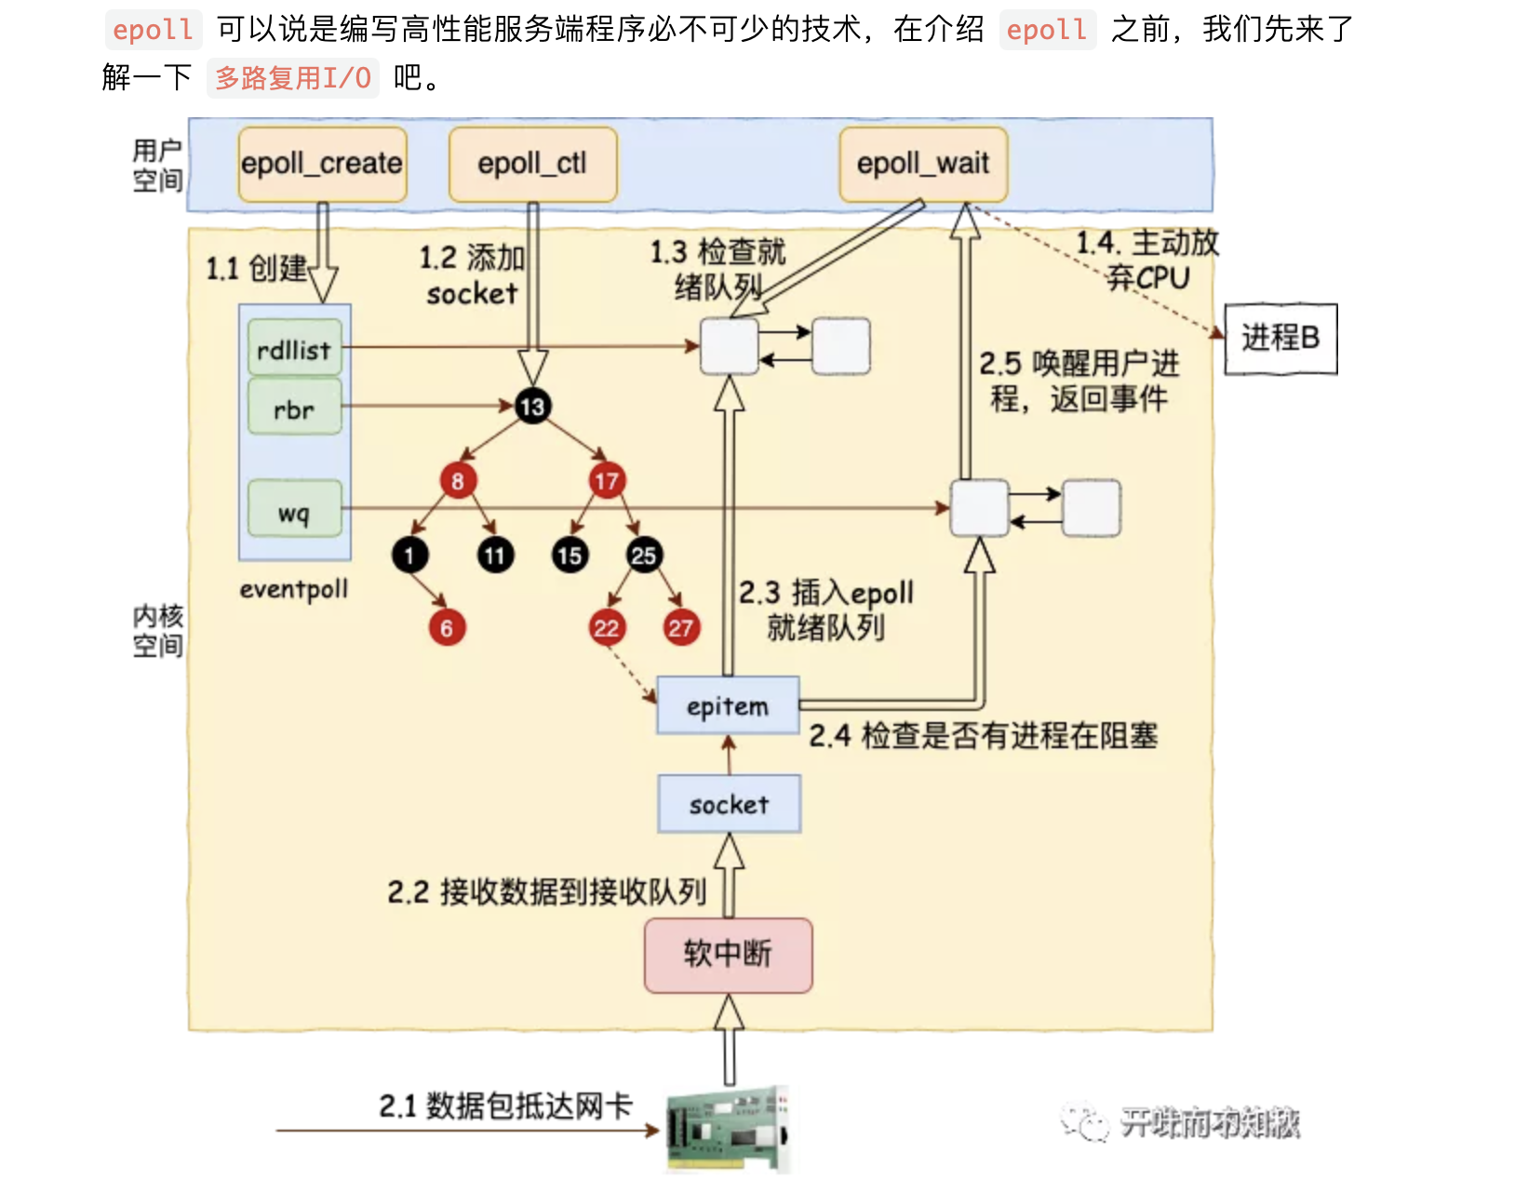

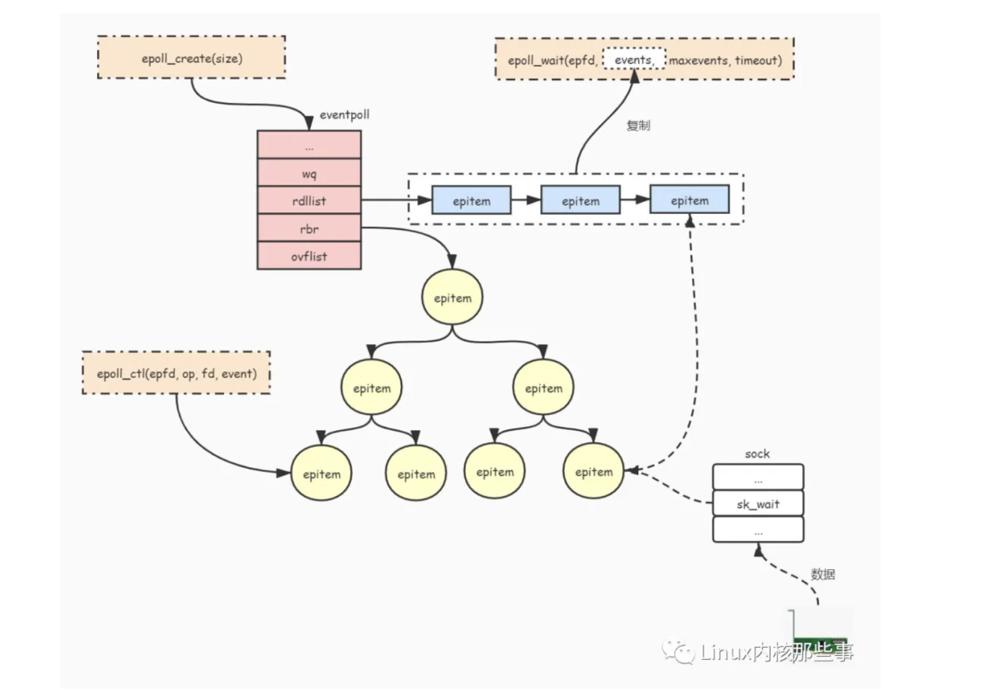

<https://mp.weixin.qq.com/s/GyfAYfjP7ZOcSQ-gkKwXXg>

**下面通过文字来描述一下这个过程：**

1.通过调用 epoll\_create() 函数创建并初始化一个 eventpoll 对象。

2.通过调用 epoll\_ctl() 函数**把被监听的文件句柄** (如socket句柄) 封装成 epitem 对象并且**添加到 eventpoll 对象的红黑树中进行管理。**

3.通过调用 epoll\_wait() 函数**等待被监听的文件状态发生改变。**

4.当被监听的文件状态发生改变时（**如socket接收到数据**），会把文件句柄对应 epitem 对象添加到 eventpoll 对象的就绪队列 rdllist 中。并且把就绪队列的文件列表复制到 epoll\_wait() 函数的 events 参数中。

5.唤醒调用 epoll\_wait() 函数被阻塞（睡眠）的进程。

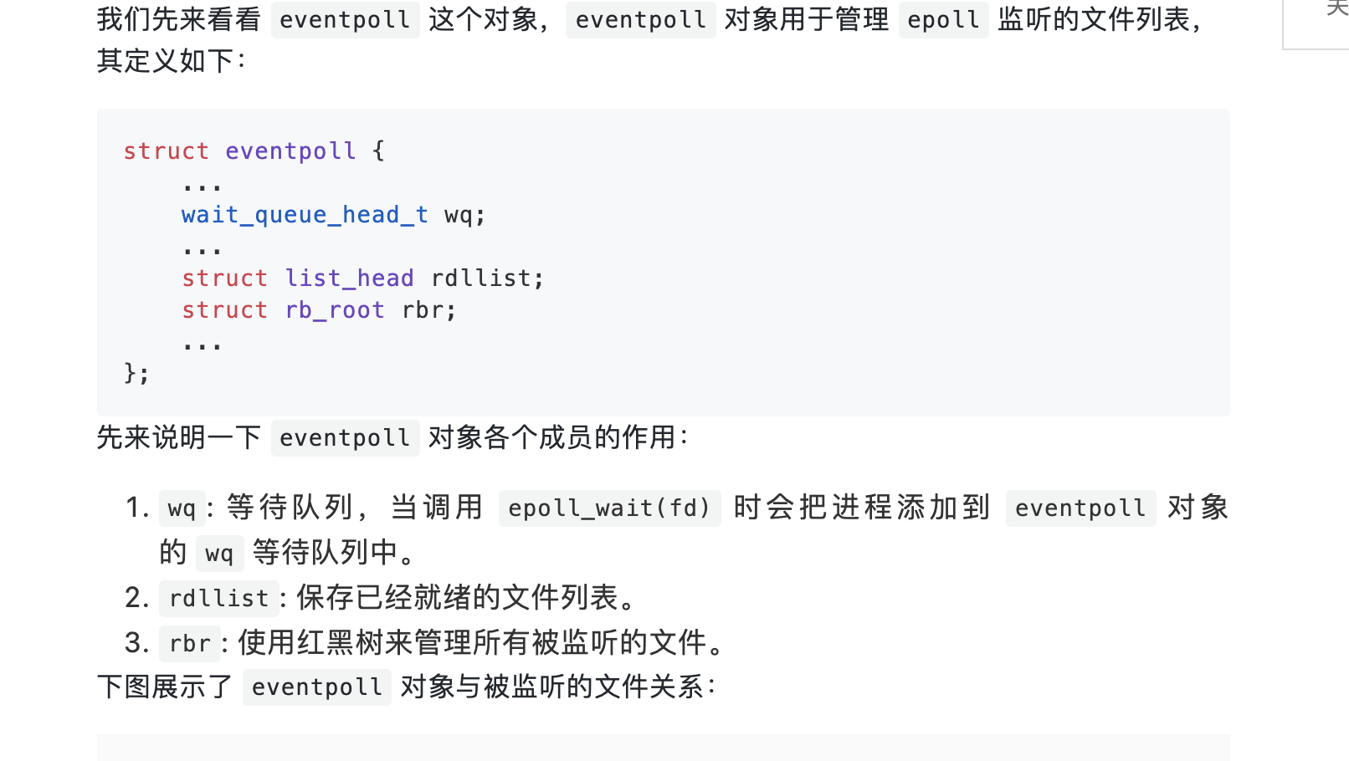

什么要使用红黑树来管理被监听的文件呢？这是为了能够通过文件句柄快速查找到其对应的 epitem 对象

红黑树是一种平衡二叉树，添加和查找元素的时间复杂度为 O(log n)

# **nginx实现高并发的原理**

1. worker 进程数，一般会设置成机器 cpu 核数。因为更多的worker 数，只会导致进程相互竞争 cpu，从而带来不必要的上下文切换。